**AURELIO RENE FLORES RON**

**ID # UB19406SEN27254**

CALCULUS

My Life in Quito, Ecuador

**ATLANTIC INTERNATIONAL UNIVERSITY**

**HONOLULU, HAWAI**

**SUMMER 2013**

INTRODUCCION

En esta materia se realiza una introducción al Cálculo Infinitesimal, donde se trata de introducir los conjuntos de números, sucesiones y series, funciones, límites, continuidad, derivabilidad e integrabilidad. Para profundizar en muchas ramas del conocimiento científico, tales como la biología, ecología, física, química, ingeniería en general, economía y finanzas, computación, etc.

Es bien sabido que se requieren destrezas que a menudo demandan conceptos y herramientas que son proporcionadas por las Matemáticas, en particular por el Cálculo Infinitesimal. Mas allá de estas razones, estudiar Cálculo Infinitesimal ayuda a desarrollar capacidades para pensar lógica y analíticamente, acostumbrándonos a la manipulación de entes abstractos y a la formación de modelos matemáticos de los fenómenos reales.

Se utilizan los conceptos básicos del Cálculo diferencial e integral de manera eficiente en la solución de problemas en los distintos campos de la Ingeniería.

Se integran los conocimientos de las Matemáticas, al abordar problemas y plantearlos con mayor nivel de abstracción, mediante el uso del método de los procesos infinitos. Con el cual el estudiante accede al conocimiento y práctica de un nuevo lenguaje y una nueva metodología, básica para su cultura matemática.

****DESCRIPCION****

La materia de Cálculo Diferencial e Integral comprende las nociones básicas del Cálculo: Razón de cambio, Derivada, Integración numérica de razones de cambio, la Integral y la Función Área, apoyándose en la representación gráfica de funciones, que determine los resultados de los procesos que cambian y que pueda aplicar las diversas técnicas para derivar e integrar funciones en la solución de problemas de disciplinas como Economía, Ingeniería, Química, Física y Matemáticas.

**TABLA DE CONTENIDO**

**INTRODUCCION** **2**

**DESCRIPCION** **3**

**CAPÍTULO 1**

**1.1 NUMEROS REALES** **6**

1.1.1 PROPIEDADES DE LAS OPERACIONES BASICAS 6

1.1.1.1 Propiedad Clausurativa 6

1.1.1.2 Propiedad Conmutativa 7

1.1.1.3 Propiedad Asociativa 7

1.1.1.4 Propiedad Modulativa 7

1.1.1.5 Propiedad Invertiva para la suma 8

1.1.1.6 Propiedad Invertiva para el producto 8

1.1.1.7 Propiedad Distributiva 10

1.1.2 PROPIEDADES DE LOS EXPONENTES Y RADICALES 10

1.1.2.1 Caso particular, base real y exponente natural 10

1.1.2.2 Caso general 11

1.1.3 DESIGUALDADES 12

1.1.3.1 Propiedades de Orden y Desigualdades 12

1.1.3.1 Axiomas de Orden 13

1.1.3.1 Otras propiedades de orden 14

1.1.4 VALOR ABSOLUTO 17

1.1.4.1 Propiedades del valor absoluto 19

**1.2 LIMITES Y CONTINUIDAD 2****6**

1.2.1 CONCEPTOS INTUITIVOS DE LIMITES Y CONTINUIDAD 26

1.2.2 DEFINICIONES 31

1.2.3 LIMITES INFINITOS Y AL INFINITO 33

1.2.4 PROPIEDADES DE LOS LIMITES 41

1.2.5 LIMITES DE FUNCIONES TRASCENDENTES 44

1.2.5.2 Continuidad de las funciones trigonométricas 44

1.2.5.2 Límite trigonométrico básico 45

CAPÍTULO 2

**2.1 DERIVADAS 48**

2.1.1 DEFINICION 48

2.1.2 PROPIEDADES Y CALCULO DE DERIVADAS 50

2.1.3 DERIVADAS DE ORDEN SUPERIOR 59

2.1.3.1 Definiciones 59

2.1.4 APLICACIONES DE LA DERIVADA 61

2.1.4.1 La derivada de una función en la construcción de su gráfica 60

2.1.4.2 Problemas de aceleración y velocidad 64

**2.2 INTEGRALES INTRODUCCION Y PROPIEDADES 65**

2.2.1 DEFINICION DE LA INTEGRAL 65

2.2.2 PROPIEDADES DE LA INTEGRAL 66

2.2.3 INTEGRALES INMEDIATAS 66

2.2.3.1 Fórmulas estándares de integrales 66

2.2.4 INTEGRACION POR SUSTITUCION O CAMBIO DE VARIABLE 68

2.2.5 INTEGRACION POR PARTES 69

2.2.6 INTEGRACION DE FUNCIONES TRIGONOMETRICAS 69

2.2.7 INTEGRACION POR SUSTITUCION TRIGONOMETRICA 72

2.2.8 INTEGRAL DEFINIDA 73

2.2.8.1 Propiedades 74

2.2.8.2 Teorema del valor medio de la integral 75

2.2.8.3 Calculo de integrales definidas 75

2.2.9 APLICACIONES DE LA INTEGRAL 76

CAPÍTULO 3

**3.1 CONCLUSIONES** **78**

**3.2 RECOMENDACIONES 79**

**REFERENCIAS BIBLIOGRÁFICAS 80**

**AUTOEVALUACION** 81

CAPITULO 1

NUMEROS Y EXPRESIONES ALGEBRAICAS

* 1. NUMEROS REALES (R)

Ya definido este conjunto numérico R = Q U Q*, donde:

Q = Números Racionales

Q* = Números Irracionales

Q* = R - Q

Q* = { є R | no tiene representación decimal periódica}.

Es importante resaltar la necesidad de manipularlo correctamente, no solo adquiriendo habilidad en su operatividad, sino asimilando las propiedades que lo caracterizan con todo los detalles que se desprenden de ellas, pues estos números constituyen la base de la llamada “matemática continua” a la cual se dedicará la mayor parte de esta asignatura y de las demás de matemáticas que posteriormente cursaran en su carrera.

Es por todos conocido desde los estudios básicos de Matemáticas la manera como estos números pueden relacionarse entre si mediante las operaciones básicas, suma, resta, multiplicación y división, y las operaciones de potenciación y radicación, pero resulta necesario destacar algunos detalles de ellas que permitan un mejor conocimiento de la estructura de estos números.

* + 1. PROPIEDADES DE LAS OPERACIONES BÁSICAS
       1. Propiedad Clausurativa

La suma y el producto de números Reales siempre dan como resultado un número real. Es claro que la resta y el cociente (salvo una situación particular) de números reales también da un número real, pero estas dos operaciones como se podrá apreciar más adelante, se consideran como casos particulares de la suma y el producto respectivamente, razón por la cual no se hará mención de ellas por separado.

* + - 1. Propiedad Conmutativa

El orden en que se suman o multiplican dos números reales no afecta el resultado. Es decir si *a*, b son números reales:

a + b = b + a y a.b = b.a

* + - 1. Propiedad Asociativa

Dados tres o más números reales, para sumarlos o multiplicarlos, se pueden asociar en grupos de dos como se desee y el resultado no cambia, es decir si ***a*,*b*** y ***c***son números reales.

(a + b) + c = a + (b + c) y a ·(b ·c) = (a ·b) ·c

Donde con el paréntesis se indica que primero se realizan las operaciones allí planteadas y en su lugar se coloca el resultado.

* + - 1. Propiedad Modulativa

Esta propiedad para el caso de la suma expresa simplemente el conocido hecho que si a un número se le suma el cero este número no varía, es decir no se le está adicionando nada nuevo. Lo que indica que el cero es un número real especial llamado *módulo* o *elemento neutro* para la suma que satisface, que para todo número real (*a*).

a + 0 = a y 0 + a = a

Para el caso de la multiplicación recuérdese que al multiplicar un número real (*b*)por un número natural *n* su resultado *nb* representa la suma de “*n veces*” el número *b*. Por tanto si se multiplica un número real *b* por 1 su resultado es considerar la suma del número *b* una sola vez, lo que nos da el mismo *b*. Esto indica que el uno es un número real especial que no afecta a cualquier número que se multiplique por el. El “1” es llamado *módulo o elemento neutro para el producto*, y satisface que para todo número real (*b*):

b ·1 = b y 1 ·b = b

* + - 1. Propiedad Invertiva para la Suma

Del concepto de resta de números reales resulta claro que *a* − *a* = 0. Esto se puede representar como la suma de dos números reales, el número *a* y el número (−*a*), y se puede expresar diciendo que dado un número real (*a*)siempre existirá otro número real notado (−*a*) tal que:

a + (−a) = 0 y (−a) + a = 0

A ese número (−*a*) se le llama *el inverso aditivo de* (*a*)*.* Esta propiedad permite que en general la resta de números reales se pueda considerar como una suma, ya que si se tiene (*a* – *b*)esto es equivalente a (*a* + (−*b*)), siendo (−*b*) el inverso aditivo de *b*.

Obsérvese que el inverso aditivo de 5 es −5, y que el inverso aditivo de −3 es −(−3) = 3, o sea que el inverso aditivo de un número positivo es negativo, y el de un negativo es positivo. Por tanto si *b* es un número real (no se sabe si positivo, negativo o cero), −*b* no necesariamente es negativo, pues lo será cuando *b* es positivo, pero −*b* será positivo si *b* es negativo, y será cero sí *b* = 0.

* + - 1. Propiedad Invertiva para el Producto

Antes de enunciar la propiedad Invertiva para el producto es necesario aclarar algunos aspectos sobre división de números reales. Del concepto de producto de números naturales se desprende que si *n* es un número natural (0 · *n*) tendría que ser igual a cero, ya que esta expresión representaría sumar *n* veces el número cero, lo que daría cero.

Generalizando a números reales se tiene que si *b* es un número real cualquiera.

b * 0 = 0 y 0 * b = 0

Por otro lado la definición de cociente o división de dos números reales expresa que, *a*/*b* = *c* equivale a decir que *a* = c.bcon la salvedad de que *b* ≠ 0, pues en el caso en que *b* = 0 y *a* ≠ 0, (*a*/0 = *c*) *↔* (*a* = 0.*c*)lo que resulta absurdo de acuerdo a lo que se acaba de plantear.

Ahora si *b* = 0 y *a* = 0 entonces (0/0 = *c*),equivale a decir que (0 = 0 · *c*)lo cual es correcto, pero ese último resultado se puede obtener para cualquier valor real de (*c*)lo que implicaría que 0/0 es igual a cualquier número real, que no es precisamente lo que se espera cuando se define una operación entre dos números, pues es imperativo que el resultado sea ´único.

En resumen la división de cualquier número real entre cero no existe; pero “0” si puede ser dividido por cualquier número real diferente de “0” y su resultado es cero, ya que para *c* ≠ 0 tenemos que 0/*c* = 0 y equivale a (0 = 0.*c*), por consiguiente *a*/0 no existe para cualquier (*a*)real y 0/*c* = 0 para todo *c* ≠ 0.

De este concepto de división resulta obvio que si (*c*)es un número real *c* ≠ 0, entonces *c*/*c* = 1, pues esto es equivalente a decir que (*c* = 1 ·*c*)que se tiene por ser “1” el módulo para el producto.

La propiedad Invertiva para el producto afirma que para todo número real *a* ≠ 0 existe otro número real notado a-1 que satisface:

*a* · a-1 = 1 y a-1 ·*a* = 1

Este número a-1 se llama *inverso multiplicativo de* (*a*)*.*

Usualmente la expresión (*a* · b-1 = *c*)se representa por *a*/*b* = *c* pues (*a*/*b* = *c*)equivale a (*a* = *cb*). Es decir (*a*.(1/*b*) = *c*)equivale a (*a* = *cb*).

Y por otro lado *a*. b-1 = *c* equivale a (*a* · b-1 .*b* = *c.b*),lo que equivale (a.1 = *cb*)que es equivalente a (*a* = *c.b*).

Esto indica que el número b-1 es el mismo número 1/*b* y que la división de dos números reales *a*/*b* con *b* ≠ 0 se puede considerar como la multiplicación de *a* por b-1 o sea *a*/*b* = *a* (1/*b*) = *a* b-1, si *b* ≠ 0.

* + - 1. Propiedad Distributiva

De acuerdo al concepto de producto de un número natural por un número real, si *a*, *b* son reales y *n* es natural entonces:

*n.a* =*a* + *a* +. . . + *a* n veces

*n.b* =*b* + *b* +. . . + *b* n veces

n.a + n.b = (a + b) + (a+ b) + (a+ b) +. . . + (a+ b) (n veces)

n.a + n.b = n (a + b)

Es decir:

n (a + b) = na + nb

Al generalizar esta propiedad si se considera en lugar de *n* cualquier número real se tiene la llamada propiedad distributiva del producto respecto a la suma, de gran utilidad en procesos de factorización.

Si *a*, *b*, *c* son números reales entonces:

c (a + b) = c.a + c.b

* + 1. PROPIEDADES DE LOS EXPONENTES Y RADICALES
       1. Caso particular, base real y exponente natural

Si a $ϵ$ R y n $ϵ$ N se define an como:

an = a . a . a . a . a (n veces)

Ejemplos:

* (−2)3 = (−2) (−2) (−2) = −8
* (3/7)5 = (3/7) (3/7) (3/7) (3/7) (3/7) = 243/16807

**PROPIEDADES:**

* an.am = an + m
* (a.b)n = an. bn
* (a/c)n = an / cn (si c ≠ 0)
* (an)m = an. m

EJEMPLOS:

a) 38 315= 323

b) (2/7)4 (2/7)6 = (2/7)10

c) [(3) (7/5)]4 = (3)4 (7/5)4

d) [(−2/3) (/11)]21 = (−2/3)21 (/11)21

e) (7/3)11 = 711 / 311

f) (−2/5)7 = (−2)7 / 57 = 27 / (−5)7

* + - 1. Caso General

Si se pretende trabajar con *ab* siendo *a* y *b* números reales, no se puede decir simplemente que *ab* = *a*. . .*a* (*b* veces), pues si este *b* es por ejemplo el número 3/4, no tiene el mismo sentido decir que (*a*)se repite ese número (*b*)de veces, que cuando ese (*b*)es un número natural.

La definición de *ab* para *a* y *b* reales se hará más adelante, pues para concretarla se requiere de conocimientos no adquiridos todavía. Sin embargo en el trabajo que se pretende hacer con álgebra, aparecerán con cierta frecuencia expresiones de este tipo. Para manipularlas se debe asumir que las propiedades planteadas para el caso particular, *a* número real y *n* número natural, se satisfacen para el caso general, así no se asimile aún el significado total de estas expresiones. Aceptando este hecho es posible dar interpretación para otros casos particulares:

* a-n = 1/ an si (n) es natural
* (am/ an) = am – n
* a0 = 1 para todo a ≠ 0
* a1/n = para a > 0 si (n) es par y para todo a $∈$ R si (n) impar.
* am/n = = ()m

EJEMPLOS:

a) 3-7 = 1/37

b) 27 / 25 = 27 – 5  = 22

c) 70 = 1

d) (-3)1/7 =

e) 86/7 = 6

* + 1. DESIGUALDADES
       1. Propiedades de Orden y Desigualdades

Como se había dicho anteriormente los números reales se pueden ubicar en una recta llenándola completamente, de tal forma que cada número real se identifica con un punto de la recta y cualquier punto de la recta representa un único número real (ver figura 1.1).



1. Representación en la recta numérica

En la ubicación de los elementos de los diferentes sistemas numéricos en esta recta se ha tenido en cuenta ordenarlos de tal forma que al recorrer los puntos de la recta de izquierda a derecha se recorran los números que representan estos puntos, de menor a mayor.

Resulta muy práctico para el trabajo con números reales clasificarlos en tres grupos: un primer grupo formado por un solo elemento, *el cero*, un segundo grupo formado por todos los elementos a la derecha del cero, es decir de números mayores que cero que se llamarán *números reales positivos,* y un tercer grupo de los que se encuentran a la izquierda del cero es decir menores que cero que se llamarán *números reales negativos.*

De esta clasificación resulta evidente que un número real sólo puede pertenecer a uno de estos tres grupos. Otro hecho que se puede tomar como evidente a partir de la manipulación que se ha venido haciendo con los números positivos por medio de la suma y el producto en la aritmética elemental, es que la suma y producto de dos números positivos siempre son positivos.

Las propiedades de orden de los números reales tienen que ver con las relaciones entre ellos, considerando su ubicación en la recta real. El estudio de estas propiedades tiene como fundamento los dos hechos evidentes a los que se ha hecho referencia y que se conocen con el nombre de axiomas de orden.

* + - 1. Axiomas de Orden

Si se nota R+ por el conjunto de los números reales positivos se tiene:

**LEY DE TRICOTOMIA**

Si (*a*)es un número real, se cumple una y sólo una de las siguientes afirmaciones:

a = 0, a $∈$ R+, - a $∈$ R+

**CLAUSURA PARA LA SUMA Y PRODUCTO EN**  **R+**

Si *a* y *b* pertenecen a R+ entonces:

a + b $∈$ R+  y a.b $∈$ R+

Ya se sabe que si un número (*a*)es mayor que (*b*)entonces (*a*)está a la derecha de (*b*)en la recta real, pero es necesario dar una definición de que (*a*)es mayor que (*b*)que sea manipulable sin necesidad de recurrir a ese objeto geométrico que es la recta. Para ello observe que si se toman dos números positivos 5 y 3 se sabe geométricamente que 5 es mayor que 3 y además 5−3 = 2 que es positivo; si se toman uno positivo y uno negativo 7 y −2, 7 es mayor que −2 (7 está a la derecha de −2) y ; 7−(−2) = 7+2 = 9 que es positivo; si se toman dos negativos −8 y −3, es claro que como −3 está a la derecha de −8 entonces −3 es mayor que −8 y −3 − (−8) = −3 + 8 = 5 que es positivo. Es decir que independientemente de si (*a*)y (*b*)son positivos o negativos y (*a*)es mayor que (*b*), *a*−*b* (el mayor menos el menor) es positivo. Es este precisamente el argumento que permite dar una definición de *a* mayor que *b*.

**DEFINICIONES:**

Dados *a* y *b* números reales entonces:

Se dice que (*a*)es mayor que (*b*)y se nota *a* > *b* si y sólo si *a* − *b $∈$*  R+. También se dice que *b* es menor que *a* y se nota *b* < *a*.

Se dice que (*a*)es mayor o igual que (*b*)y se nota *a* ≥ *b* si y sólo si *a* = *b* ó *a*>b. También se dice que *b* ≤ *a.*

Las expresiones algebraicas que involucra los símbolos > ó <, ≥ ó ≤ se conocen con el nombre de desigualdades o inecuaciones.

* + - 1. Otras propiedades de Orden
* **PROPIEDAD 1**: Si a > b entonces a + c > b + c para todo real c.

*Demostración.*

*a* > *b* significa por definición que (*a*− *b*) $∈$ R+, de donde (*a* − *b*) + 0 $∈$ R+ que se puede escribir como (*a* − *b*) + (*c* −*c*) $∈$ R+, es decir (*a* + *c*) − (*b* + *c*) $∈$ R+, que por definición de (>) significa que (*a* + *c*) > (*b* + *c*).

Esta propiedad establece que a los dos lados de una desigualdad se le puede sumar un número real sin que la desigualdad cambie de sentido.

EJEMPLO:

1. 4 > 3 implica que 4+5 > 3+5.
2. Si *x* + 3 > 5 entonces *x* + 3 − 3 > 5 − 3, entonces *x* > 2

* **PROPIEDAD 2**: Transitiva. Si a > b y b > c entonces a > c.

*Demostración.*

Si *a* > *b* y *b* > *c* entonces *a* − *b* > 0 *y b* − *c* > 0, luego (*a* − *b*) + (*b* − *c*) > 0, pero (*a* − *b*) + (*b* − *c*) = *a* − *c* por tanto *a* − *c* > 0, luego por definición de (>) se tiene que *a* > *c*.

EJEMPLO:

10 > 8 y 8 > 4 entonces 10 > 4

* **PROPIEDAD 3**: Si a > b y c > 0 entonces a.c > b.c.

*Demostración.*

Como *a* > *b* entonces *a*−*b* > 0 y como *c* > 0 entonces *c* (*a*−*b*) = *ca* − *cb* > 0, por tanto *ac* > *bc.* Esta propiedad establece que los dos lados de una desigualdad se pueden multiplicar por un número real positivo cualquiera, sin que la desigualdad cambie de sentido.

EJEMPLO:

1. 5 > 3 entonces (5) (4) > (3) (4), pues 4 > 0.
2. Si 3*x* > 8 entonces (3*x/3*) > (9/3); pues 1/3 > 0 y por lo tanto *x* > 3.

* **PROPIEDAD 4**: Si a > b y c < 0 entonces ac < bc.

*Demostración.*

Esta propiedad establece que si los lados de una desigualdad se multiplican por un número real negativo cualquiera, entonces la desigualdad cambia de sentido.

EJEMPLO:

1. 12 > 9 entonces 12 (−3) < 9 (−3) pues −3 < 0.
2. 4*x* > 12 entonces − 4*x*/4 < 12(−1/4) pues −1/4 < 0, por tanto −*x* < −3.

**PROPIEDAD 5**: ab > 0 si y sólo si [(a > 0 y b > 0) ó (a < 0 y b < 0)].

*Demostración.*

Suponga que *ab* > 0. Si *b* > 0 entonces 1/*b* > 0, por tanto (*ab*)(1/*b*) > 0 así tenemos *a.*(1) > 0, luego *a* > 0. En forma análoga si *b* < 0 entonces *a* < 0.

EJEMPLO:

1. (*x* − 3) (*x* + 3) > 0 si y sólo si (*x* − 3 > 0 *y x* + 3 > 0) ó (*x* − 3 < 0 *y x* + 3 < 0) es decir: (*x* > 3 *y x* > −3) ó (*x* < 3 *y x* < −3).

**PROPIEDAD 6**: ab < 0 si y sólo sí [(a < 0 y b > 0) ó (a > 0 y b < 0)].

EJEMPLO:

1. *x* (*x* − 1) < 0 si y sólo si (*x* > 0 *y x* − 1 < 0) ó (*x* < 0 *y x* − 1 > 0), es decir, (*x* > 0 *y x* < 1) ó (*x* < 0 *y x* > 1).

**PROPIEDAD 7:** Si a > b y c > d entonces a + c > b + d.

*Demostración*.

Como *a* > *b y c* > *d* entonces *a* − *b* > 0 *y c* − *d* > 0. Entonces, (*a*−*b*) + (*c*−*d*) > 0 es decir (*a*+*c*)−(*b*+*d*) > 0 que por definición de (>) equivale a: *a*+*c* > *b*+*d*.

Esta desigualdad establece que se pueden sumar miembro a miembro desigualdades del mismo sentido, dando como resultado otra desigualdad del mismo sentido.

EJEMPLO:

1. 3 > −2 y 6 > 5 entonces 3 + 6 > −2 + 5, es decir 9 > 3.

* **PROPIEDAD 8**: Si *a* > *b*, *a* > 0, *b* > 0 entonces 1/*a* < 1/*b.*

*Demostración.*

Sea *a* > *b*, como *a* > 0 entonces 1/*a* > 0, por tanto *a* (1/*a*) > *b* (1/*a*), por consiguiente 1 > *b* (1/*a*). Ahora como *b* > 0 entonces 1/*b* > 0 y así (1/*b*).1>(1/*b*).(*b*).(1/*a*) es decir (1/*b*) > (1). (1/*a*) luego (1/*b*) > (1/*a*).

Esta propiedad afirma que al tomar los recíprocos (inverso para la multiplicación) a los dos lados de una desigualdad, el sentido de la desigualdad cambia, siempre y cuando los dos términos de la desigualdad sean positivos. (Esta propiedad también se cumple cuando tanto *a* como *b* son negativos).

EJEMPLO:

1. 12 > 8 implica que 1/12 < 1/8.
2. −3 > −5 implica que −1/3 < −1/5.
   * 1. VALOR ABSOLUTO

Se define el valor absoluto de un número real (*x*), como la distancia del punto que en la recta real representa al número *x*, al punto que en la recta real representa al número cero y se simboliza con |*x* |. Como la distancia es un número real positivo, si *x* es positivo entonces distancia de *x* a cero es *x*, es decir | *x* | = *x*; si *x* es negativo, entonces la distancia de *x* a cero ya no es *x*, porque *x* es negativo, sino que −*x* que es positivo, es decir | *x* | = −*x*.

Se sintetiza esta definición así:



Se ha motivado esta definición de valor absoluto de un número real x, con la noción de distancia entre dos puntos de la recta real, pero en realidad la recta real no puede estar separada del plano cartesiano, en el cual a cada punto *P* del mismo se le hace corresponder una pareja de números reales (*a*, *b*), llamados sus coordenadas, obtenidos al proyectar *P* sobre el eje (*x*)y sobre el eje (*y*)respectivamente (*a* es la proyección de *P* sobre el eje *x* , *b* es la proyección de *P* sobre el eje *y* ).

La noción de distancia entre dos puntos en la recta es un caso particular de la noción de distancia entre dos puntos en el plano toda vez que la recta está en el plano. De cualquier manera la distancia entre dos puntos *P* y *Q* del plano es la longitud del segmento de recta cuyos extremos son *P* y *Q*. Si las coordenadas de *P* son (*x*0, *y*0) y las coordenadas de *Q* son (*x*1, *y*1) por una aplicación directa del Teorema de Pitágoras se encuentra que la distancia de *P* y *Q* (ver figura 1.2), se simboliza con *d*(*P*,*Q*), es:

$$d\left(P, Q\right)=\sqrt{{(x_{1}-x_{2})}^{2}+{(y_{1}-y_{o})}^{2}} Ecuación 1.1$$

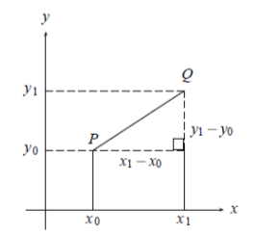

1. Representación Distancia entre dos puntos

Si se aplica esta fórmula de distancia entre dos puntos del plano a los dos puntos (*x*, 0) y (0, 0), que también son puntos de la recta real (que corresponden al número *x* y al número cero), se obtiene:

$$d\left(x, 0\right)=d\left(\left(x, 0\right), \left(0, 0 \right)\right)=\sqrt{{(x_{1}-0)}^{2}+{(0-0)}^{2}}=\sqrt{x^{2}} Ecuación 1.2$$

Pero como *d* (*x* , 0) = | *x* |, se tiene entonces un resultado muy interesante:

$$\sqrt{x^{2}}=\left|x\right| Ecuación 1.3$$

Este resultado se puede utilizar como definición de valor absoluto de *x*, por cuanto que si *x* ≥ 0, $\sqrt{x^{2}}=x$ y si x < 0, $\sqrt{x^{2}}=-x$, toda vez que el símbolo $\sqrt{x^{2}}$ representa la raíz cuadrada positiva de x2.

EJEMPLO:

1. |2| = 2 ya que 2 ≥ 0.
2. |−4| = − (−4) = 4 ya que −4 < 0
   * + 1. Propiedades del Valor Absoluto

**PROPIEDAD 1:** | x | ≥ 0 para todo x $∈$ R.

Si por definición el valor absoluto de *x* es la distancia del número real *x* al número cero, y toda distancia es no negativa, entonces el valor absoluto de *x* es positivo ó cero.

**PROPIEDAD 2:** | x |2 = x2 para todo x $∈$ R.

Si *x* ≥ 0, la distancia de *x* a cero es *x*, y la distancia de *x* a cero es | *x* |, luego tenemos | *x* |= *x*, y | *x* |2 = *x*2.

Si *x* < 0, la distancia de *x* a cero es −*x*, y la distancia de *x* a cero es | *x* |, luego tenemos | *x* | = −*x*, y | *x* |2 = (−*x*) (−*x*) = *x*2.

Lo que se acaba de exponer corresponde a una explicación de la propiedad, lo que se hará con las propiedades siguientes, pero adicionalmente se presentará la demostración rigurosa de cada propiedad.

*Demostración.*

Por definición | *x* | = , luego al elevar al cuadrado se obtiene | *x* |2 = *x*2.

EJEMPLO:

1. |5|2 = 52 = 25;
2. |−3|2 = (−3)2 = 9

**PROPIEDAD 3:** | x | = y es equivalente a [(y ≥ 0) y (x = y ó x = −y)]. Como | x | ≥ 0, si | x | = y, entonces y ≥ 0.

Ahora, si | *x* | = *y*, entonces la distancia de *x* a cero es *y*, así que si (*x*)y (*y*)están al lado derecho del cero, *x* = *y*, ó si por lo contrario (*x*)y (*y*)están a lados opuestos del cero pero a la misma distancia, *x* = −*y*.

*Demostración.*

Si | *x* | = *y*, entonces $\sqrt{x^{2}}$ = *y*, luego y ≥ 0. Por otro lado, si | *x* | = *y*, entonces *x*2 = *y*2, es decir *x*2 – *y*2 = 0, equivalente a (*x* − *y*) (*x* + *y*) = 0, lo que significa *x* − *y* = 0 ó *x* + *y* = 0. Si *x* − *y* = 0, entonces *x* = *y*, si *x* + *y* = 0, entonces *x* = −*y*.

EJEMPLO:

* Halle los valores de *x* que satisfacen la ecuación |*x* − 2| = 3*x* − 9.

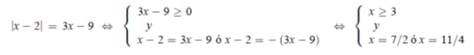

Por lo tanto puesto que 11/4 no es mayor que 3 entonces:

$\left\{x | \left|x-2\right|=3x-9\right\}=(7/2)$ Es el conjunto solución

**PROPIEDAD 4:** |x | = |y | equivale a x = y ´o x = −y.

Si |*x* | = |*y* |, entonces la distancia de (*x)* a cero es igual a la distancia de (*y)* a cero. Si (*x)* y (*y)* están del mismo lado del cero, entonces x = y. Si (x) y (y) están a lados opuestos del cero, entonces x = −y (ver figura 1.3).

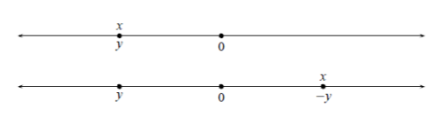

1. Representación propiedad 4

*Demostración.*

Si |*x* | = |*y* |, entonces $\sqrt{x^{2}}$ = $\sqrt{y^{2}}$, luego *x*2 = *y*2, y así *x*2 - *y*2 = 0, que al factorizar lleva a (*x* − *y*) (*x* + *y*) = 0, por tanto *x* − *y* = 0 ó *x* + *y* = 0, es decir, *x* = *y* ó *x* = −*y*.

**PROPIEDAD 5:** |x | = 0, si y solo si x = 0. Si |x | = 0, entonces la distancia de x a cero es cero. Para que la distancia entre dos puntos sea cero se requiere que los dos puntos sean iguales, luego si |x | = 0, entonces x debe ser cero. Recíprocamente, si x = 0, entonces la distancia de x a cero es cero, luego |x | = 0.

*Demostración.*

|*x* | = 0, entonces $\sqrt{x^{2}}$ = 0, luego *x*2 = 0, de donde se deduce que *x* = 0.

EJEMPLO:

* |*x* − 2| = 0 equivale a *x* − 2 = 0, es decir, *x* = 2.
* *x2* − 5*x* + 6 = 0 equivalente a *x2* − 5*x* + 6 = 0 ↔ (*x* − 3) (*x* − 2) = 0 es decir *x* = 2 ó *x* = 3 ↔ *x $∈$*  {2, 3}.

**PROPIEDAD 6:** Si k ≥ 0; |x | ≤ k es equivalente a −k ≤ x ≤ k.

Si | x | ≤ k, entonces la distancia de *x* a cero es menor o igual que *k*. La distancia del número *k* al número cero es *k*. La distancia del número −*k* al número cero es *k*. Luego los números *x* que están a una distancia de cero menor o igual que *k* son todos los del intervalo cerrado [−*k*, *k*], es decir los *x* tales que −k ≤ x ≤ k, como se ilustra con la gráfica (ver figura 1.4).



1. Representación propiedad 6.

*Demostración.*

Si *k* ≥ 0 *y* |*x* | ≤ *k*, entonces $\sqrt{x^{2}}$ ≤ *k*, luego al elevar al cuadrado *x2* ≤ *k2* equivalente a *x2* - *k2* ≤0. Si se factoriza el miembro izquierdo se obtiene (*x* − *k*) (*x* + *k*) ≤0, resolviendo esta desigualdad por los métodos conocidos se tiene (ver figura 1.5):

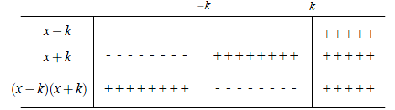

1. Tabla de solución de la de desigualdad

La solución de la desigualdad es el intervalo [−, *k*], es decir el conjunto de los valores *x* tales que −k ≤ x ≤ k.

EJEMPLO:

* |*x* | ≤ 3, −3 ≤ *x* ≤ 3 ó sea *x $∈$*  [−3, 3].
* |*x*−2| < 1↔ −1 < *x*−2 < 1 ↔ 2−1 < *x* < 2+1 ó sea *x $∈$*  (1, 3).

**PROPIEDAD:** − |x | ≤ x ≤ |x |. Como |x | ≥ 0, para todo x $∈$ R, entonces sobre la recta real |x| debe estar a la derecha del cero y evidentemente − |x | debe estar a la izquierda del cero, luego inicialmente − |x | ≤ |x | (ver figura 1.6).



1. Representación propiedad 7.

Ahora si *x* ≥ 0, gráficamente se tiene:

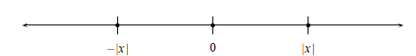

1. Representación propiedad 7, para la condición x ≥ 0.

−|*x* | ≤ |*x* | = *x* ó |*x* | ≤ *x* = |*x* |, equivalente a −|*x* | ≤ *x* ≤ |*x* |.

Similarmente si *x* < 0, gráficamente se tiene:

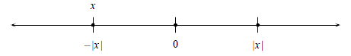

1. Representación propiedad 7, para la condición x < 0.

− |*x* | = *x* ≤ |*x* |, equivalente a −|*x* | ≤ *x* ≤ |*x* |.

*Demostración.*

|*x* | = |*x* |, entonces |*x* | ≤ |*x* |. Como |*x* | ≥ 0, la propiedad (6) permite interpretar que si |*x* | ≤ |*x* |, entonces − |*x* | ≤ *x* ≤ |*x* |. Tomando como *k* el |*x* | del lado derecho de la desigualdad.

EJEMPLOS:

* |5| ≤ 5 ≤ |5|
* − |−3| ≤ −3 ≤ |−3|

**PROPIEDAD 8:** |x y | = |x | |y |.

*Demostración.*

Aplicada la definición a *xy* se obtiene |*x y* | = , luego:

|*x y* | =

EJEMPLOS:

* |(5) (4) | = |5| |4| ; |(5) (−3) | = |5| |−3| ; |(−3) (−6)| = |−3| |−6|.
* = |(*x*) (*x*) | = |*x* | |*x* | = = *x*2
* |−*x* | = |(−1) (*x*) | = |−1| |*x* | = |*x* |
* |*a* − *b*| = |(−1) (*b* − *a*) | = |−1| |*b* − *a*| = |*b* − *a*|

**PROPIEDAD 9: $\left|\frac{x}{y}\right|=\frac{\left|x\right|}{\left|y\right|}$** para todo (x $∈$ R) y todo (y $∈$ R), (y ≠ 0).

*Demostración.*

$$\left|\frac{x}{y}\right|=\sqrt{{\left(\frac{x}{y}\right)}^{2}}=\frac{\sqrt{x^{2}}}{\sqrt{y^{2}}}=\frac{\left|x\right|}{\left|y\right|}$$

**PROPIEDAD 10:** Si k ≥ 0; |x | ≥ k es equivalente a x ≤ −k ó x ≥ k.

Si *k* ≥ 0 y |*x* | ≥ *k*, entonces la distancia de *x* a cero es mayor o igual que *k*. La distancia de *k* a cero es *k*, y la distancia de −*k* a cero también es *k*, luego los *x* cuya distancia a cero es mayor o igual a *k* son los que están a la derecha de *k* o el mismo *k* ó los que están a la izquierda de −*k* o el mismo −k, como se ilustra en la gráfica (ver figura 1.9).



1. Representación de la propiedad 10.

Y así |*x* | ≥ *k* es equivalente a *x* ≤ −*k* ´o *x ≥* *k*.

*Demostración.*

Si |*x* | ≥ *k*, entonces $\sqrt{x^{2}}$ ≥ *k*, luego x2 ≥ k2, es decir x2 - k2 ≥ 0, que se puede expresar también como (x − k) (x + k) ≥ 0 cuya solución es:

*x* ≤−*k* ó *x ≥* *k* (ver demostración de propiedad (6) ).

EJEMPLOS:

* |*x*| ≥ 4 ↔ *x* ≥ 4 ó *x* ≤ −4 o sea *x $∈$*  (4, +) U (−, −4)
* |*x*−2| > 1, *x*−2 > 1 ó *x*−2 < −1 o sea *x* > 3 ó *x* < 1, es decir, *x*  (−,1) U (3,+)

Observe la diferencia entre los ejemplos de las propiedades 6 y 10; mientras que en los ejemplos de la propiedad 6 se trabajó con la intersección, en los ejemplos de la propiedad 10 se trabajó con la unión.

**PROPIEDAD 11:** |x + y | ≤ |x | + |y |.

Se podría pensar que similarmente a las propiedades 8 y 9, también se deba tener que |*x* + *y* | = |*x* | + |*y* |, pero en general eso es falso, por ejemplo si *x* = 8 y *y* = −3, entonces, |*x* + *y* | = |8 + (−3) | = |5| = 5, mientras que |*x* | + |*y* | = |8| + |−3| = 8 + 3 = 11.

*Demostración.*

De la propiedad (7) se concluye que − |*x* | ≤ *x* ≤ |*x* |; − |*y* | ≤ *y ≤* |*y* |, al sumar las dos desigualdades, se obtiene:

− (|x | + |y |) ≤ x + y ≤ (|x | + |y |) equivalente |*x* + *y* | ≤ (|*x* | + |*y* |). (Propiedad (6)).

EJEMPLOS:

* |5 + 3| ≤ |5| + |3|
* |−2 − 3| ≤ |−2| + |−3|
* |−3 + 5| ≤ |−3| + |5|

**PROPIEDAD 12:** |x | = |−x | para todo x $∈$ R

Como el opuesto de *x* es – *x*, la distancia de – *x* a cero es la misma distancia de *x* a cero, luego |*x* | = |−*x* |.

*Demostración.*

|−*x* | = = = |*x* |.

**PROPIEDAD 13:** |x − y | ≤ |x | + |y |.

*Demostración.*

|x − y| = |x + (−y) | ≤ |*x* | + |−*y* | = |*x* | + |*y* |, luego |*x* − *y* | ≤ |*x* | + |*y* |.

EJEMPLOS:

* Hallar el conjunto solución de la ecuación |*x* − 7| = 10.

|*x* − 7| = ± (*x* − 7) = 10; luego *x* − 7 = 10 ó − (*x* − 7) = 10, es decir *x* = 17 ó *x* = −3. Luego el conjunto solución es {17, −3}

* 1. LIMITES Y CONTINUIDAD
     1. CONCEPTOS INTUITIVOS DE LÍMITES Y CONTINUIDAD

Suponga que se tiene una función *y* = *f* (*x*) de reales en reales con dominio *D*. Sea *a $∈$ R*; saber cuál es el comportamiento de la función en (*a)* es muy sencillo, simplemente calcule *f* en *a* y observe que solamente pueden suceder dos cosas: o existe un número real *f* (*a*), o sea *a $∈$*  *Df* o no existe *f* (*a*), lo cual indica que *a $∉$*  *Df*. Pero saber cuál es el comportamiento de la función muy cerca de (*a)* sin referirnos a un punto específico y sin referirnos a (*a)*, es un problema bastante delicado pero de gran importancia, ya que conociendo este comportamiento se tiene una amplia información sobre la gráfica de la función cerca de (*a)*, información que no se puede tener si solamente se conoce la función en el punto.

Inicialmente se presentarán diversas situaciones en las cuales se mostrará, a partir de las graficas de unas funciones, qué sucede con las imágenes de una variable *x* a medida que esta variable se acerca a un punto fijo (*a)*, sin llegar a ser (*a)*, pero acercándosele tanto como se quiera.

EJEMPLO:

Considere la función *f* (*x*) = *x2*  (ver figuras 1.10) y tome *a* = 2.

Conocer el comportamiento de la función en *x* = 2, es simplemente calcular *f* (2), que en este caso es *f* (2) = 22 = 4 ó sea 2 $∈$*Df*.

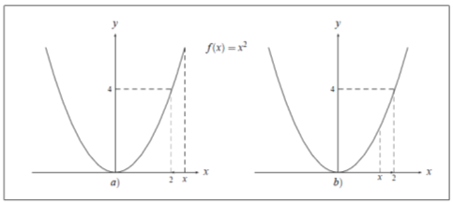

1. (a), (b) Representación de la función x2.

En la figura 1.10 (a), a medida que *x* se acerca a 2 por su derecha, sus imágenes se van acercando a 4, lo que se suele expresar diciendo, que el límite de *f* (*x*) cuando *x* tiende a 2 por la derecha es 4 y se nota por: $\lim_{x→2+}f(x)$ = 4.

En forma análoga de la figura 1.10 (*b*) a medida que *x* se acerca a 2 por su izquierda, sus imágenes se van acercando a 4, en este caso se dice que el límite de *f* (*x*) cuando *x* tiende a 2 por su izquierda es 4 y se nota por: $\lim_{x→2-}f(x)$ = 4.

Observe que en este caso la gráfica de la función no presenta ningún agujero, ni interrupción en *x* = 2 (lo que significa que la función es continua en *x* = 2) y también que la función tiende al mismo valor cuando *x* se acerca a 2 tanto por la derecha como por la izquierda y además que ese valor común de esos límites laterales coincide con el valor de *f* en 2, *f* (2). Estas situaciones no siempre se presentan en la gráfica de una función.

EJEMPLO:

* 

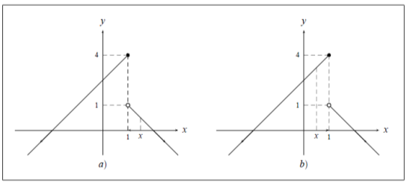

1. Representación de la función f(x)

De la figura 1.11 (*a*), se tiene que cuando *x* se acerca a 1 por la derecha *f* (*x*) se acerca a 1, lo cual se nota por, $\lim_{x→1+}f(x)$ = 1, pero cuando *x* se acerca a 1 por la izquierda (ver figura 1.11 (*b*)) *f* (*x*) se acerca a 4, que se nota como: $\lim_{x→1-}f(x)$ = 4.

Esto muestra que no necesariamente los límites laterales $\lim_{x→a+}f(x)$, y $\lim_{x→a-}f(x)$ deben ser iguales. Aquí la gráfica si presenta una interrupción en el punto *x* = 1 (lo que significa que la función es discontinua en *x* = 1). Esta característica de la gráfica está determinada por el comportamiento de la función cerca de *x* = 1, tanto a derecha como a izquierda y no por el comportamiento de la función en *x* = 1, pues si solamente tenemos en cuenta este aspecto, lo único que podríamos afirmar es que *f* (1) = 4 y por tanto *x* = 1 2 *Df*.

* Sea $f\left(x\right)=\frac{x^{2}-4}{x-2}$

Observe que *f* (2) no existe, ya que al calcular *f* (2) habría que dividir por cero, lo cual no es posible en los números reales, o sea 2 ∉ *Df*, lo que significa que para la abscisa *x* = 2, no existe punto en la gráfica de la función. Ahora en el caso en que sea *x* ≠ 2 se puede dividir entre *x* − 2, puesto que *x* − 2 no es cero, por tanto:

$$\frac{x^{2}-4}{x-2}=\frac{\left(x-2\right)(x+2)}{x-2}=x+2$$

O sea que la gráfica de la función $f\left(x\right)=\frac{x^{2}-4}{x-2}$ cuando *x* es diferente de 2, es la misma de *y* = *x* + 2, por consiguiente la gráfica de $f\left(x\right)=\frac{x^{2}-4}{x-2}$ es la de esta recta y = x + 2, con un agujero en x = 2 (ver figura 1.12).

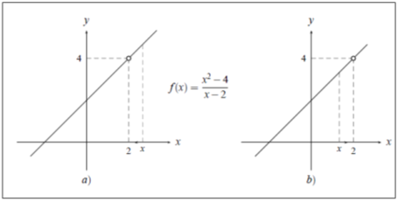

1. Representación de la función f(x).

De la figura 1.12 (a), se puede apreciar que $\lim_{x→2+}\frac{x^{2}-4}{x-2}=4$, y de la figura 1.12 (b) que $\lim_{x→2-}\frac{x^{2}-4}{x-2}=4$.

Aquí en ningún momento se tuvo en cuenta que la función no estaba definida en *x* = 2, pero es preciso aclarar que en los dos ejemplos anteriores, cuando se hizo referencia a los límites, tampoco influyó en nada el que la función estuviera definida en (*a)*, lo que significa que en el calculo de límites, cuando *x* tiende a (*a)*, no incide el hecho de que (*a)* pertenezca o no al dominio de la función, pero si influye parcialmente para afirmar si la gráfica es continua o no en ese punto, pues observe que aquí no lo es, ya que se presenta un agujero.

Cuando se dice que el hecho de que *a* 2 *Df* , influye parcialmente para afirmar si la función es continua en (*a)*, se trata de decir que para que *f* sea continua en (*a)* es necesario que *a $∈$*  *Df* como se ilustró en este ejemplo, pero no es suficiente.

* 

La diferencia de esta función, con la del ejemplo anterior radica en que aquí se ha definido en una forma especial la función en *x* = 2 (*f* (2) = 7) o sea que 2 $∈$*Df* , su gráfica es muy similar a la anterior excepto que el punto (2,7) pertenece a la gráfica de la función (figura 1.13).

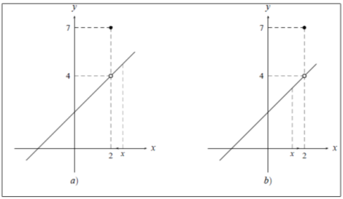

1. Representación de la función f(x)

En este caso $\lim_{x→2+}f\left(x\right)=4$ (ver figura 1.13 (a)) y $\lim_{x→2-}f\left(x\right)=4$ (ver figura 1.13 (b)). Además existe f (2), pero la gráfica de la función no es continua, pues presenta una interrupción en x = 2, observe que aquí los límites laterales son iguales pero su valor no coincide con f (2).

Del segundo ejemplo se puede observar que si los límites por la derecha y por la izquierda en un punto *a* son diferentes, la función no puede ser continua en este punto y del tercer ejemplo, que si la función no está definida en *x* = *a* tampoco puede ser continua en *x* = *a*.

En el presente ejemplo los límites laterales en (*a*)son iguales, la función está definida en *a* = 2 (*f* (*a*) = 7); y *f* no es continua en (*a*). Pero si se observa la gráfica de esta función, se ve que si en lugar del punto (2,7) en ella se hubiera tenido el punto (2, 4) = (2, *f* (2)), éste rellenaría el agujero que aparece en la gráfica y la función sería continua, es decir, que adicionalmente a las dos condiciones dadas anteriormente se debe añadir una tercera para garantizar la continuidad de la función en el punto: Los límites laterales deben coincidir con el valor de la función en el punto.

Cuando se dice que un número A tiende a un número B, lo que realmente se está afirmando, es que A se está “pegando” a B, es decir, que la distancia entre A y B está tendiendo a cero o sea, se está acercando a cero, y como la distancia entre dos números reales *A* y *B* es |*A* − *B*|, entonces este hecho se nota por la expresión |*A* − *B*| → 0.

Con esta notación, y teniendo en cuenta las ideas intuitivas que se trabajaron en los ejemplos anteriores, se darán las siguientes definiciones que no son completamente rigurosas, pero que permiten trabajar estos conceptos adecuadamente.

* + 1. DEFINICIONES
* Se dice que el límite de una función *f* (*x*) cuando *x* tiende a (*a*)por la derecha es un número real *L*, y se nota por:

$\lim_{x→a+}f\left(x\right)=L$, si y sólo si *f* está definida en un intervalo de la forma (*a*, *a* +  ), con  > 0, y | *f* (*x*) − *L*| → 0 cuando |*x* − *a*| → 0 para *x* > *a*.

* Se dice que el límite de una función *f* (*x*) cuando *x* tiende a “*a*” por la izquierda es un número real *L*, y se nota por:

$\lim_{x→a-}f\left(x\right)=L$, si y sólo si *f* (*x*) está definida en un intervalo de la forma (*a* −  , *a*), con  > 0 y | *f* (*x*) − *L*| → 0 cuando |*x* − *a*| → 0 para *x* < *a*.

* Se dice que el límite de una función *f* cuando *x* tiende “*a*”, es un número real *L*, y se nota por:

$\lim_{x→a}f\left(x\right)=L$, si y sólo si *f* está definida en un conjunto de la forma (*a* −  , *a*) U (*a*, *a* +  ) para algún  mayor que 0 y | *f* (*x*) − *L*| → 0 cuando |*x* − *a*| → 0.

Esta definición de límite equivale a afirmar que existe $\lim_{x→a+}f\left(x\right)$ y $\lim_{x→a-}f\left(x\right)$ y que además:

$\lim_{x→a+}f\left(x\right)$ = $\lim_{x→a-}f\left(x\right)$

* Una función *f* (*x*) se dice que es continua en *x* = *a* si y sólo si satisface las siguientes condiciones:

1. *a $∈$*  *Df* (existe *f* (*a*)).
2. Existe $\lim_{x→a}f\left(x\right)$

$\lim_{x→a}f\left(x\right)=f\left(a\right)$

EJEMPLOS:

**1. Demostrar que: $\lim_{x→2+}\frac{\left|x-2\right|}{x-2}=1$**

Es equivalente a demostrar que | *f* (*x*) − *L*| → 0 cuando |*x* − *a*| → 0, es decir, $\left|\frac{\left|x-2\right|}{x-2}-1\right|→0$ si $\left|x-2\right|→0$, con x > 0.

Para ello se observa que: | *f* (*x*) − *L*| = =

Ahora puesto que *x* > 2 entonces |*x* − 2| = *x* − 2 por lo tanto:

|*f* (*x*) − *L*| = =

Para cualquier *x ≠* 2.

**2. Demostrar que: $\lim_{x→a+}\sqrt{x}=\sqrt{a}$** , si a > 0.

Es equivalente a demostrar que $\left|\sqrt{x}-\sqrt{a}\right|→0$ cuando $\left|x-a\right|→0$ con x > a.

Para ello:

$$\left|\sqrt{x}-\sqrt{a}\right|=\left|\frac{(\sqrt{x}-\sqrt{a})(\sqrt{x}+\sqrt{a})}{\sqrt{x}+\sqrt{a}}\right|=\left|\frac{x-a}{\sqrt{x}+\sqrt{a}}\right|=\frac{\left|x-a\right|}{\sqrt{x}+\sqrt{a}}→0 cuando x→a$$

Pues cuando :

y

* + 1. LIMITES INFINITOS Y LIMITES AL INFINITO

Siguiendo el mismo esquema utilizado para introducir los conceptos de límites y continuidad, se estudiarán intuitivamente a través de unos ejemplos los casos en los cuales cuando (*x*)se acerca a un número real (*a*)por la derecha o izquierda, *f* (*x*) se aleja hacia arriba (*f* (*x*) → +) o se aleja hacia abajo (*f* (*x*) → −),

También se estudiará en forma intuitiva el comportamiento de la función *f* (*x*) cuando en lugar de acercarse (*x*)a un número real (*a*), se aleja sobre el eje (*x*)hacia la derecha (*x* → +) o se aleja sobre el mismo eje hacia la izquierda (*x* → −).

EJEMPLO:

* 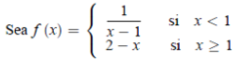

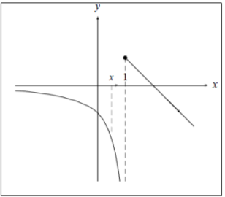

1. Representación gráfica de la función f(x)

En la gráfica (figura 1.14) se puede apreciar que a medida que (*x*)se acerca a (1) por la izquierda (*x* → 1−), sus imágenes se van alejando cada vez más hacia abajo sin ninguna cota, lo que se representa con la expresión:

$$\lim_{x→1-}f\left(x\right)=- ∞$$

En forma análoga, de la gráfica de la función f(x):



La figura 1.15 visualizamos el sentido de la expresión: $\lim_{x→1-}f\left(x\right)=+ ∞$

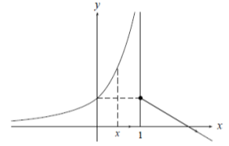

1. Representación de grafica de f(x)

EJEMPLO:

De la gráfica de *f* (*x*) = 1/ *x* (ver figura 1.16) se puede apreciar que a medida que (*x*)se hace más grande, su imagen estará cada vez más próxima a cero, confundiéndose con cero cuando *x* tiende a más infinito, esta situación se describe afirmando que el límite de *f* (*x*) cuando *x* tiende a más infinito es cero y se nota por:

$$\lim_{x→+∞}f\left(x\right)=0$$

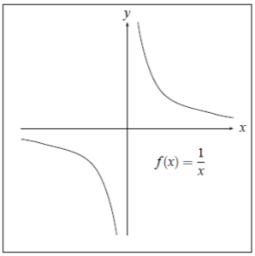

1. Representación gráfica de la función f(x)

En forma análoga en la misma figura 1.16 se puede apreciar que a medida que *x* se aleja hacia la izquierda, su imagen estará cada vez más cerca de 0, confundiéndose con cero cuando *x* tiende a menos infinito, hecho que se notará por:

$$\lim_{x→-∞}f\left(x\right)=0$$

De la gráfica de la función f(x) = 2x (ver figura 1.17), se puede deducir que las imágenes de *f* (*x*) pueden estar tan arriba como se quiera tomando a *x* suficientemente grande, situación que se suele describir afirmando que el límite cuando *x* tiende a más infinito de f (x) es más infinito y se nota por:

$$\lim_{x→+∞}f\left(x\right)=+∞$$

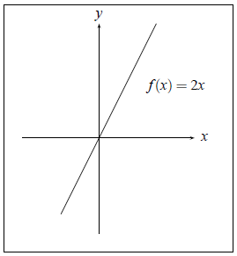

1. Representación gráfica de la función f(x)

Análogamente en este ejemplo se puede apreciar que si *x* tiende a − (a la izquierda) *f* (*x*) tiende a −   (abajo).

A partir de los conceptos intuitivos que se han desarrollado en esta sección se definirán los mismos en forma rigurosa. Se espera interpretar estas definiciones a través del concepto adquirido.

***Definición:***

$\lim_{x→a+}f\left(x\right)=+∞$ Equivale a decir que para cualquier *M* > 0 da-do, existe un  > 0 tal que si *a* < *x* < *a* +  entonces *f* (*x*) > *M*.

EJEMPLO:

1. Sea $f\left(x\right)=\frac{1}{x}$ (ver figura 1.18)

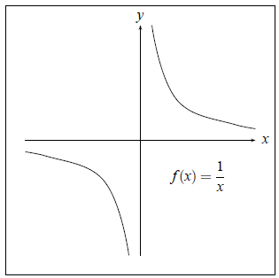

1. Representación gráfica d la función f(x)

Demostrar que: $\lim_{x→0+}\frac{1}{x}=+∞$

Equivale a verificar que dado *M* > 0, existe un  > 0 tal que si: 0 < *x* <  entonces 1/ *x* > *M*.

Para hallar este  , observe que:

1 / *x* > M 1 / M > *x* pues *x* > 0 y *M* > 0 y así  = 1 M.

Así si 0 < *x* <  = 1 / M *x* < 1/ M 1/ *x* > M es decir, *f* (*x*) > M.

***Definición:***

$\lim_{x→0-}f\left(x\right)=-∞$, equivale a decir, que para cualquier número M > 0 dado, existe  > 0 tal que si *a* −  < *x* < *a* entonces *f* (*x*) < −M.

EJEMPLO:

1. Sea $f\left(x\right)=\frac{1}{x+3}$ (ver figura 1.19)

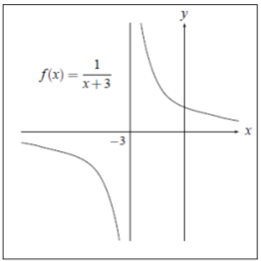

1. Representación grafica de la función f(x)

Demostrar que $\lim_{x→-3-}\frac{1}{x+3}=-∞$

Equivale a verificar que dado M > 0, existe  > 0, tal que si −3 −  < *x* < −3 entonces < - M.

Para hallar este   (que depende de *M*), observe que si $\frac{1}{x+3}$ < − M, entonces:

$M+\frac{1}{x+3}<0→ \frac{Mx+3M+1}{x+3}<0→Mx+3M+1$ >0 pues como x <-3 entonces x+3 < 0

$$Mx>-1-3M→x>\frac{-1-3M}{M}=-\frac{1}{M}-3=-3-\frac{1}{M} \left(δ=\frac{1}{M}\right)$$

Así si $-3- δ=$ $-3-\frac{1}{M}= \frac{-3M-1}{M}<x<-3→ \frac{-3M-1}{M}<x → -3M-1<Mx →M\left(x+3\right)>-1.$

Y como *x* < −3, es decir *x*+3 < 0 $⇒M<- \frac{1}{x+3}$ es decir $\frac{1}{x+3}<-M.$

En forma análoga se definen los conceptos siguientes:

$$\lim_{x→a+}f(x)=-∞$$

$$\lim_{x→a-}f\left(x\right)=+∞$$

En todos los cuatro casos anteriores, la función *f* (*x*) en las cercanías de (*a*)se aleja hacia arriba o hacia abajo pegándose a la recta *x* = *a*. En cualquier situación de éstas, se dice que la recta *x* = *a* es una ***asíntota vertical*** de *f* (*x*).

***Definición:***

$\lim_{x→+∞}f\left(x\right)=a$ Equivale a decir, que dado  > 0 existe un N > 0 tal que si *x* > N entonces | *f* (*x*) − *a*| <  , es decir, si *x* > N entonces la distancia entre *f* (*x*) y (*a*)es menor que el número  > 0 dado.

EJEMPLO:

Demostrar que $\lim_{x→+∞}\frac{1}{x^{2}}=0$ equivale a verificar que para un  > 0 dado, existe un N > 0 tal que si *x* > N entonces  .

Para hallar este N (que depende de  ) obsérvese que:

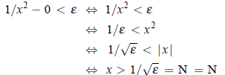(Pues $\left|x\right|=x$ porque?)

Así si *x* > N ⇒ *x* > 1/  ⇒ 1/ x2 <  ⇒.

Análogamente se puede definir e ilustrar el concepto de:

$$\lim_{x→-∞}f(x)=a$$

En los dos casos anteriores la función *f* (*x*) se aleja hacia la derecha o izquierda pegándose a la recta *y* = *a*. Si adicionalmente a esto se tiene que a partir de un punto *x*1, la curva no corta a la recta, se dice que la recta *y* = *a* es una ***asíntota horizontal*** de la gráfica de la función *f* (*x*).

EJEMPLO:

1. La recta *y* = 2 es una asíntota horizontal de $f\left(x\right)=\frac{2x}{x+1}$

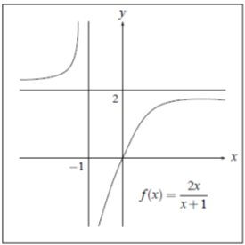

1. Representación gráfica de la función f(x)

***Definición.***

$\lim_{x→+∞}f\left(x\right)=+∞$ Equivale a decir, que para cualquier M > 0, existe N > 0, tal que si *x* > N, entonces *f* (*x*) > M.

1. Demostrar que el $\lim_{x→+∞}x^{2}+1=+∞$ equivale a verificar que dado M > 0 cualquiera, existe N > 0 tal que si *x* > N entonces $x^{2}+1$ > M.

Para hallar este N (que depende de M), observe que:

$x^{2}+1$ > M ↔ $x^{2}$ > M – 1 ↔ $\left|x^{2}\right|>M-1↔ \left|x\right|>\sqrt{\left(M-1\right)} ↔x>\sqrt{\left(M-1\right)}=N$

Pues x > 0.

Así, mirando el proceso en el sentido inverso se tiene que si *x* > N entonces > M.

* + 1. PROPIEDADES DE LOS LIMITES

El cálculo de limites de funciones utilizando las definiciones, presenta dos problemas, uno de ellos es que se debe conocer cuál es el posible valor del limite y no existe ningún método práctico que nos indique cual es ese valor y el otro, que así se conozca ese valor, la demostración de que este es o no el valor buscado utilizando la definición adecuada.

Afortunadamente a partir de propiedades de los límites que se desprenden de sus definiciones se pueden calcular estos en forma más o menos sencilla utilizándolas adecuadamente. A continuación se presentan estas propiedades junto con ejemplos que ilustran su utilidad.

**PROPIEDAD 1:**

El limite de una función *f* (*x*) en un punto, cuando existe, es ´único.

*Demostración:*

Supóngase que en *x* = *a* el limite de *f* (*x*) no es ´único, es decir, supóngase que $\lim_{x→a}f\left(x\right)=A$ y $\lim_{x→a}f\left(x\right)=B$. Se verá que A = B.

Como $\lim_{x→a}f\left(x\right)=A$ entonces $\left|f\left(x\right)-A\right|→0$ cuando $\left|x-a\right|→0$

Como $\lim_{x→a}f\left(x\right)=B$ entonces $\left|f\left(x\right)-B\right|→0$ cuando $\left|x-a\right|→0$

Ahora $\left|A-B\right|=\left|A-f\left(x\right)+f\left(x\right)-B\right|≤\left|A-f\left(x\right)\right|+\left|f\left(x\right)-B\right|$

$$=\left|f\left(x\right)-A\right|+\left|f\left(x\right)-B\right|→0+0=0 cuando \left|x-a\right|→0$$

Así: 0 $≤ \left|A-B\right|→0$. Pero como A y B son números fijos entonces A − B = 0 por tanto A = B.

**PROPIEDAD 2:**

La función constante *f* (*x*) = *k* es continua. En efecto:

$\lim_{x→a}f\left(x\right)=f(a)$, ya que $\left|f\left(x\right)-f\left(a\right)\right|=\left|k-k\right|=0$

Lo que implica que $\left|f\left(x\right)-f\left(a\right)\right|→0$ cuando $\left|x-a\right|→0$

**PROPIEDAD 3:**

La función idéntica es continua.

Es decir $\lim_{x→a}x=a$ pues $\left|f\left(x\right)-f\left(a\right)\right|=\left|x-a\right|→0$ ya que como x→a entonces $\left|x-a\right|→0$

**PROPIEDAD 4:**

Si la expresión (lim), donde aparezca en esta propiedad, representa una sola de las siguientes situaciones:

$$\lim_{x→a+} \lim_{x→a-} \lim_{x→a} \lim_{x→+∞} \lim_{x→-∞}$$

Entonces si lim f (x) = A y lim g (x) = B con A y B números reales.

* lim *f* (*x*) ± *g* (*x*) = lim *f* (*x*) ± lim *g* (*x*) = *A* ± *B*
* lim ( *f* (*x*) . *g* (*x*)) = lim *f* (*x*) . lim *g* (*x*) = *A* . *B*
* lim (*f* (*x*) ∕ *g* (*x*)) = lim *f* (*x*) ∕ lim *g* (*x*) = *A*  ∕ *B*, si *B ≠* 0

**PROPIEDAD 5:**

Si *f* (*x*) y *g* (*x*) son continuas en un punto (*a*)entonces *f* (*x*) ± *g* (*x*); *f* (*x*) .*g* (*x*) son continuas en *a*, y si *g* (*a*) ≠ 0 entonces *f* (*x*) / *g* (*x*) es continua en (*a*).

EJEMPLOS:

Como *f* (*x*) = *k* es continua en (*a*)y *g* (*x*) = *x* es continua en (*a*), entonces: *h* (*x*) = *f*(*x*) .*g* (*x*) = *k.x* es continua en *a*, así que $\lim_{x→a}k.x=k.a$

Como *f* (*x*) = *x* es continua en (*a*), entonces *g* (*x*) = *x*2 es continua en (*a*), y en forma análoga *x*3 , *x*4 , . . . *x*100 , . . . son continuas en (*a*)para cualquier $a ∈R$, así que: $\lim_{x→a}x^{2}=a^{2}, \lim_{x→a}x^{3}=a^{3}…….. \lim_{x→a}x^{100}=a^{100}$

**PROPIEDAD 6:**

Si *f* (*x*) es continua en (*a*)y *g* (*x*) es continua en *f* (*a*) entonces *g* (*f* (*x*)) es continua en (*a*)es decir:

$\lim_{x→a}g\left(f\left(x\right)\right)=g\left(\lim_{x→a}f\left(x\right)\right)=g(f(a))$.

EJEMPLO:

$\lim_{x→2}\sqrt{x^{2}+2x+3}=\sqrt{\lim_{x→2}(x^{2}+2x+3)}=\sqrt{4+4+3}=\sqrt{11}$

**PROPIEDAD 7:**

Con el mismo significado dado a lim *f* (*x*) en la propiedad 4: Si lim *f* (*x*) = *L* y lim *g* (*x*) = *L* y *f* (*x*) ≤ *h* (*x*) ≤ *g* (*x*) (Para todo *x* cerca de *a*, o en más o menos infinito según sea el caso), entonces lim *h* (*x*) = *L*.

Este resultado conocido con el nombre de *Teorema del emparedado* se puede visualizar con la ilustración siguiente, en la cual lim se interpretará como $\lim_{x→a}$ (ver figura 1.21).

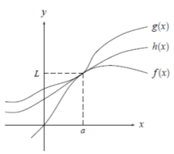

1. Representación grafica del Teorema de la propiedad 7

EJEMPLO:

* Demostrar que: $\lim_{x→+∞}\frac{{Sen }^{3}\sqrt{x^{2}+1}}{x}=0$

En efecto, puesto que:

${-1≤Sen }^{3}\sqrt{x^{2}+1}≤1$ y como $x>0, \frac{1}{x}>0,$ entonces:

$-\frac{1}{x}≤\frac{{Sen }^{3}\sqrt{x^{2}+1}}{x}≤\frac{1}{x},$ y como $-\frac{1}{x} y \frac{1}{x}$ tiende a cero (0) cuando $x→+∞$, entonces $\frac{{Sen }^{3}\sqrt{x^{2}+1}}{x}$ también tiende a cero cuando .

* + 1. LIMITES DE FUNCIONES TRASCENDENTES
       1. Continuidad de las funciones trigonométricas

Para demostrar la continuidad de la *f* (*x*) = *Sen x* es necesario primero demostrar la desigualdad |*Sen x* | ≤ |*x* | para todo *x* real.

En efecto, considerando inicialmente el caso 0 < *x* < 2 y comparando el área del sector circular determinado por el ángulo (*x*)y el área del triángulo con base (1) y altura *Sen x* como se aprecia en la figura 1.22, se tiene que:

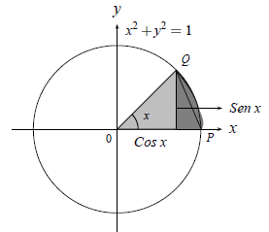

1. Representación de la continuidad de la función Sen x.

Área Δ 0*PQ* ≤ Área del sector circular 0*PQ*. Es decir:

$$\frac{Sen x}{2}≤\frac{x}{2} entonces Sen x ≤x$$

Considerando que la función *Sen x* es impar, se puede verificar que |*Sen x* | |*x* | para −/2 < *x* < 0, y considerando el comportamiento del *Sen x* en otro intervalo se puede mostrar que en general |*Sen x* | |*x* | para todo *x*.

La función *f* (*x*) = *Sen x* es continua en *x* = *a* para todo *a $∈$*  *R*.

Para ver ello, basta con mostrar que $\lim_{x→a} Sen x=Sen (a)$ es decir, de acuerdo a la definición, hay que demostrar que |*Sen x* – *Sen (a*)| 0 cuando *x $→$*  *a*. En efecto:

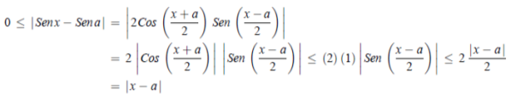

Es decir 0 |*Sen x* – *Sen a*| |*x* − *a*| y tomando *h* (*x*) = |*x* − *a*| y *g* (*x*) = 0 que tienden a cero cuando *x $→$*  *a*, entonces |*Sen x* – *Sen a*| 0 cuando *x $→$*  *a*, luego *f* (*x*) = *Sen x* es continua en *x* = *a* pues $\lim_{x→a} Sen x=Sen (a)$ *.*

EJEMPLO:

*f* (*x*) = *Cos x* es continua para todo *a $∈$*  *R*. Para mostrarlo se representa *Cos x* como: *Cos x* = *Sen (* /2 – *x)*, y puesto que tanto la función *Sen x* como la función / 2 − *x* son continuas, entonces la compuesta *Sen* (/2 − *x*) = *Cos x* es continua, o de otra forma:

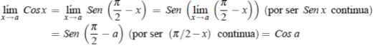

* + - 1. Límite trigonométrico básico

$$\lim_{x→0}\frac{Sen x}{x}=1$$

El cálculo de este límite requiere una ilustración geométrica (ver figura 1.23) basada en las definiciones de ángulos en radianes y de funciones trigonométricas por medio del círculo unitario.

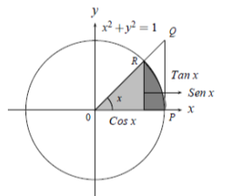

1. Representación geométrica para el cálculo del limite

Se considerará solamente el caso 0 < *x* < 2. De la figura 1.23 se puede concluir que: Área del triángulo *ORS* ≤ área sector circular *OPR* ≤ área del triángulo *OPQ.*

$$→\frac{Cos x.Sen x}{2}≤\frac{x}{2}≤\frac{Tan x}{2}$$

$$→Cos x.Sen x≤x≤Tan x$$

Dividiendo entre *Sen x* > 0, pues 0 < *x* </2.

Y puesto que en la última desigualdad las tres expresiones son mayores que cero, tomando sus recíprocos se tiene que:

$$\frac{1}{Cos x}≥\frac{Sen x}{x}≥Cos x$$

Y por la continuidad de la función *Cos x*, se tiene que cuando *x $→$* 0+:

*Cos x $→$*  1 y 1/*Cos x $→$* 1; por tanto aplicando el teorema del emparedado se concluye que:

$$\lim_{x→0+}\frac{Sen x}{x}=1$$

Usando el hecho de que la función *Sen x* es impar se considera el caso − /2 < *x* < 0 (0 < −*x* < / 2) obteniendo como resultado:

$$\lim_{x→0-}\frac{Sen x}{x}=1$$

CAPITULO 2

DERIVADAS E INTEGRALES

* 1. DERIVADAS

Si bien es cierto que a partir del concepto de límite se ha podido obtener información sobre el comportamiento de una función en un punto y en una vecindad de el, esta información resulta incompleta si se pretende indagar algo más sobre la curva en dicha vecindad, por ejemplo si se requiere saber cuál es su índice de variación, si esta sube o baja, si es cóncava o convexa, dónde presenta puntos extremos, entre otros. Estos aspectos se pueden estudiar a partir del conocimiento de un límite especial llamado la derivada de una función. Este concepto se convierte en una valiosa herramienta para describir fenómenos y para analizar resultados que se presentan a través de ecuaciones que representan curvas, siendo imprescindible en casi todo trabajo de matemática aplicada.

* + 1. DEFINICIÓN

Sea *y* = *f* (*x*) una función y sea (*a*)un punto en el dominio de *f* (*x*), si existe el límite:

$$\lim_{h→0}\frac{f\left(a+h\right)-f(a)}{h}$$

Entonces al valor numérico de este, se llama la ***derivada de f en el punto a*** y se nota por:

$$f^{'}\left(a\right) ó \frac{d}{dx}f\left(a\right) ó \frac{df}{dx}{\left.x\right|}_{a}$$

Dada una función y = f (x) se llama función derivada de f (x), o simplemente la derivada de f (x), a otra función, notada por f’(x) ó $\frac{df}{dx}$ definida como:

$$f^{'}\left(x\right)= \lim_{h→0}\frac{f\left(x+h\right)-f(x)}{h}$$

En los puntos *x* del dominio de *f* donde exista este límite.

EJEMPLO:

Hallar la derivada de $f\left(x\right)=x^{2}+x+1$ en el punto x = 2.

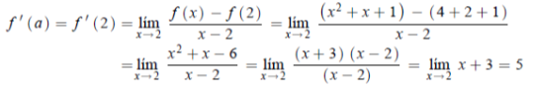

Desde el punto de vista este resultado indica que la pendiente de la recta tangente a la curva *y* = *x2* + *x* + 1 en el punto (2, 7) es 5.

**TEOREMA:**

Si *y* = *f* (*x*) es una función derivable en *x* = *a* entonces *f* es continua en este punto.

*Demostración:*

Por hipótesis *f* es derivable en *x* = *a*, entonces el límite:



Para ver que *f* es continua en *x* = *a*, basta ver que:



En efecto:

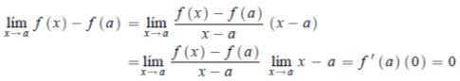

Gráficamente, si una función no es derivable en un punto *x* = *a*, entonces en este punto se puede presentar un salto o hueco (discontinuidad), o un pico (tercer ejemplo) o la recta tangente en ese punto tiene pendiente infinita. La existencia, garantiza en ese punto suavidad de la curva y pendiente numérica de la recta tangente en ese punto.

EJEMPLO:



No es derivable en *x* = 0, pues *f* no es continua en este punto, observe que esta función es derivable en cualquier otro punto.

* + 1. PROPIEDADES Y CALCULO DE DERIVADAS

Hasta ahora para calcular la derivada de una función es necesario calcular un límite, lo cual no siempre resulta inmediato. Afortunadamente, algunas propiedades de la derivada, que se tratarían a continuación, facilitarán este cálculo, sin necesidad de recurrir, en la mayoría de los casos, al uso de límites. Las expresiones y resultados que aparecen en estas propiedades se supone que son válidas donde ellas tengan sentido en el campo de los números reales.

* **Derivada de una constante**

Si *f* (*x*) = *k* (constante) entonces *f* 0 (*x*) = 0 En efecto:



EJEMPLO:

Si f (x) = 5 entonces $f^{'}\left(x\right)=0$

Si f (x) = $√π$ entonces $f^{'}\left(x\right)=0$

* **Derivada de una función idéntica**

Si *f* (*x*) = *x* entonces *f ’* (*x*) = 1.

En efecto:



* **Derivada de una suma**

La derivada de una suma de funciones es la suma de sus derivadas, es decir:



En efecto:

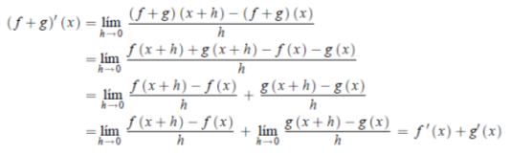

EJEMPLO:

Si *f* (*x*) = *a* + *x* entonces *f ’* (*x*) = 0 + 1 = 1

* **Derivada de una diferencia**

La derivada de diferencia de funciones es la diferencia de sus derivadas, es decir:



Este es un caso particular de la propiedad anterior.

* **Derivada de un producto**



En efecto:

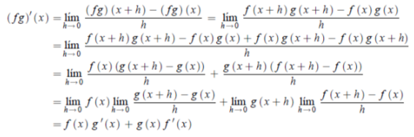

Como un caso particular, si *g* (*x*) = *k*, entonces (*k f)*’ (*x*) = *k f`’* (*x*).

EJEMPLO:

Si *f* (*x*) = *a* + *bx* + 2 entonces *f`’* (*x*) = 0 + *b* + 0 = *b*

* **Derivada de la recíproca de una función**



En efecto:

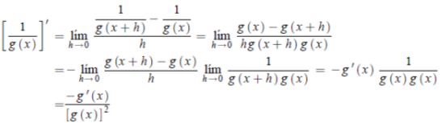

EJEMPLO:

Sea $f\left(x\right)=\frac{1}{x} entonces f^{'}\left(x\right)=-\frac{1}{x^{2}}$

Sea $f\left(x\right)=\frac{1}{x^{2}+2x+3} entonces f^{'}\left(x\right)=\frac{-(2x+2)}{{(x^{2}+2x+3)}^{2}}$

* **Derivada de un cociente**



En efecto:

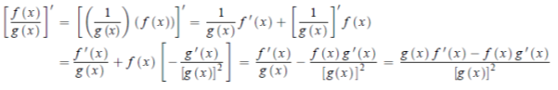

EJEMPLO:

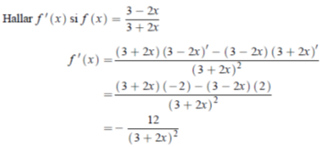

* **DERIVADA DE UNA FUNCION POTENCIAL (CASO a)**

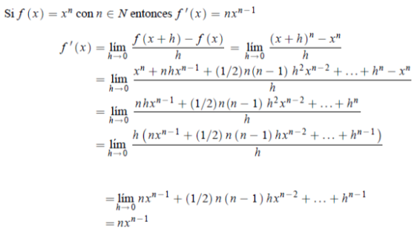

EJEMPLO:

Si $f\left(x\right)=4x^{100}$ entonces $f^{'}\left(x\right)={\left(4x^{100} \right)}^{'}=4\left(100\right)x^{99}=400x^{99}$

* **DERIVADA DE UNA FUNCION POTENCIAL (CASO b)**

Si $f\left(x\right)=x^{-n} con \left(n\right)∈N$ entonces $f^{'}\left(x\right)=-nx^{-n-1}$

En efecto:



Los casos anteriores se pueden resumir en lo siguiente:

$f\left(x\right)=x^{p}$ Entonces $f^{'}\left(x\right)={px}^{p-1}$ si $\left(p\right)∈Z$

EJEMPLO:

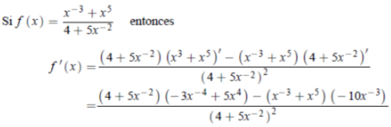

* **DERIVADA DE UNA FUNCION COMPUESTA (REGLA DE LA CADENA)**

${\left[f\left(g\left(x\right)\right)\right]}^{'}=f^{'}\left(g\left(x\right)\right).g^{'}(x)$ Donde se entiende que $f^{'}\left(g\left(x\right)\right)$ es la derivada de f calculada en g(x).

En efecto:

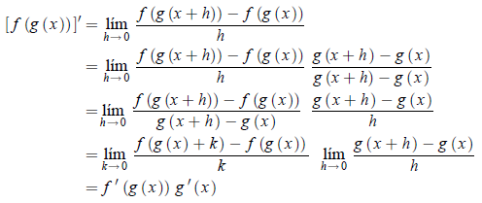

Si $y=f(g(x))$ entonces $\frac{dy}{dx}= f^{'}\left(g\left(x\right)\right).g^{'}\left(x\right)=\frac{dy}{du} . \frac{du}{dx}$ si $y=f(u)$ y $u=g(x)$

EJEMPLO:

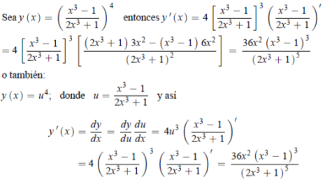

* **DERIVADA DE UNA FUNCION POTENCIAL (CASO c)**

Si $f(x)=x^{1/n}$ $\left(n\right)∈Z$ Entonces $f^{'}\left(x\right)={(1/n)x}^{(\frac{1}{n})-1}$

Para demostrar esta propiedad se toma:

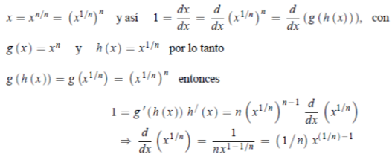

EJEMPLO:

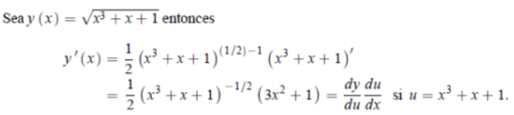

* **DERIVADA DE LA FUNCION SENO**

Si $f\left(x\right)=Sen (x)$ entonces $f^{'}\left(x\right)=Cos (x)$

En efecto:

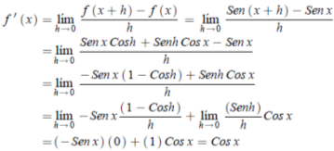

EJEMPLO:

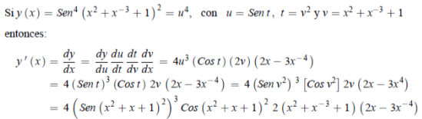

* **DERIVADA DE LA FUNCION COSENO**

Si $f\left(x\right)=Cos (x)$ entonces $f^{'}\left(x\right)=-Sen (x)$

En efecto:

$f\left(x\right)=Cos \left(x\right)=Sen(x+π/2)$ Entonces $f^{'}\left(x\right)=Cos \left(x+\frac{π}{2}\right)=-Sen (x)$

EJEMPLO:

Si $f\left(x\right)=Cos{(Sen {(x^{2}+1)}^{4})}^{3}=Cos{(Sen {(u)}^{4})}^{3}=Cos{(Sen t)}^{3}=Cos{ v}^{3}=Cos z=h$.

Es decir: $f\left(x\right)=h(z(v(t(u(x)))))$

Entonces:

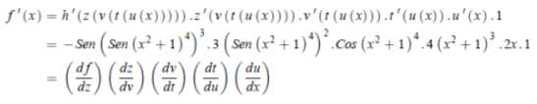

* **DERIVADA DE LA FUNCION TANGENTE**

Si $f\left(x\right)=Tan (x)$ entonces $f^{'}\left(x\right)={Sec}^{2}(x)$

En efecto:

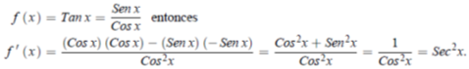

* **DERIVADA DE OTRAS FUNCIONES TRIGONOMETRICAS**

Usando la derivada del cociente se puede demostrar que:

Si $f\left(x\right)=Cotan(x)$ entonces $f^{'}\left(x\right)={-Csc}^{2}(x)$

Si $f\left(x\right)=Sec(x)$ entonces $f^{'}\left(x\right)=Sec\left(x\right).Tan(x)$

Si $f\left(x\right)=Csc(x)$ entonces $f^{'}\left(x\right)=-Csc\left(x\right).Cotan(x)$

EJEMPLO:

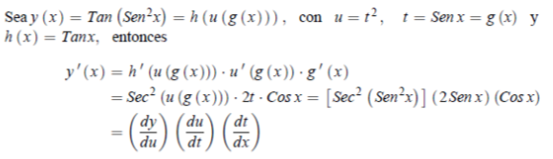

* **DERIVADA DE LA FUNCION EXPONENCIAL (CASO a)**

Si $f\left(x\right)=e^{x}$ entonces $f^{'}\left(x\right)= e^{x}$

En efecto:

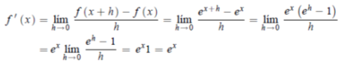

* **DERIVADA DE LA FUNCION EXPONENCIAL (CASO b)**

Si $f\left(x\right)=a^{x}$ entonces $f^{'}\left(x\right)=(\ln{a}){.a}^{x}$

En efecto:

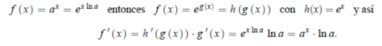

EJEMPLO:

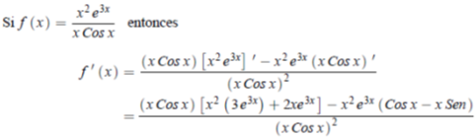

* **DERIVADA DE LA FUNCION LOGARITMICA (CASO a)**

Si $f\left(x\right)=\ln{x}$ entonces $f^{'}\left(x\right)=\frac{1}{x}$

En efecto:

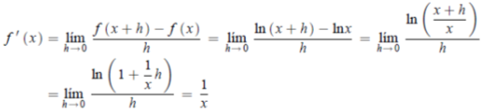

* **DERIVADA DE LA FUNCION LOGARITMICA (CASO b)**

Si $f\left(x\right)=\log_{a}(x)$ entonces $f^{'}\left(x\right)=\frac{1}{(\ln{a})x}$ pues:

$f\left(x\right)=\log_{a}\left(x\right)=\frac{\ln{x}}{\ln{a}}$ entonces $f^{'}\left(x\right)=\left(\frac{1}{\ln{a}}\right)\left(\frac{1}{x}\right)$

EJEMPLO:

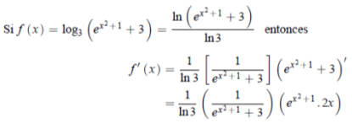

* **DERIVADA DE LA FUNCION INVERSA**

Si f-1(x) es la inversa de *f* (*x*) entonces ${\left[f^{-1}\left(x\right)\right]}^{'}=\frac{1}{f^{'}(f^{-1}\left(x\right))}$

En efecto puesto que $f\left(f^{-1}\left(x\right)\right)=x$ entonces:

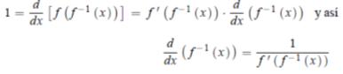

EJEMPLO:

Sea $f\left(x\right)=2x+5$ entonces

* + 1. DERIVADAS DE ORDEN SUPERIOR
       1. Definiciones

Dada una función *y* = *f* (*x*), puesto que su derivada es también una función, se puede pensar en derivarla en aquellos puntos donde exista esa derivada. A esta nueva función resultante se le llama la *segunda derivada de la función f* (*x*) y se nota:

$$f^{''}\left(x\right) ó y^{''} ó \frac{d^{2}y}{dx^{2}}$$

Es decir:

$$f^{''}\left(x\right)= \frac{d^{2}f}{dx^{2}}=\frac{d}{dx}\left(\frac{d}{dx}f(x)\right)$$

EJEMPLOS:

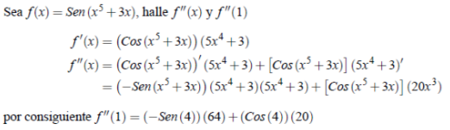

* + 1. APLICACIONES DE LA DERIVADA
       1. La derivada de una función en la construcción de sus gráficas

**ALGUNAS CARACTERISTICAS DE LAS GRAFICAS DE UNA FUNCION**

Dada una función *y* = *f* (*x*) de reales en reales, un primer intento que se puede hacer para construir su gráfica, es dar valores para *x* en *Df* y hallar sus correspondientes valores para *y* , obteniendo así unos puntos que pertenecen a la gráfica; luego se unen estos puntos por pedazos de curvas suaves de los cuales no hay garantía ni de que sus puntos pertenezcan a la gráfica de *y* = *f* (*x*), ni de que la forma de esta curva entre dos puntos corresponda a la forma de la curva *f* (*x*) . Es por ello que este método no resulta apropiado si se quiere tener una buena aproximación de la gráfica *y* = *f* (*x*).

**Puntos donde se pueden presentar máximos y mínimos**

Los puntos donde se presentan máximos o mínimos relativos y en los cuales la función es derivable, se caracterizan por que allí su derivada es igual a cero, es decir, si en *c $∈$*  *Df*, se presenta máximo o mínimo relativo y f es derivable en x = c entonces f’ (c) = 0 (ver figura 2.1).

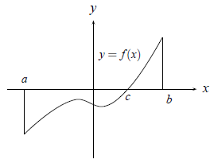

1. Representación de máximos y mínimos en una unción

Evidentemente, si se supone por ejemplo que en *x* = *c* se presenta un máximo relativo, entonces para *h* cercano a cero *f* (*c* + *h*) < *f* (*c*) o sea *f* (*c* + *h*) − *f* (*c*) < 0, y puesto que *f* es derivable en *c* entonces:

$$f^{'}\left(c\right)=\lim_{h→0+}\frac{f\left(c+h\right)-f\left(c\right)}{h}≤0 puesto que h>0 y$$

$$f^{'}\left(c\right)=\lim_{h→0-}\frac{f\left(c+h\right)-f\left(c\right)}{h}≥0$$

Pues *h* < 0 y por tanto como 0 $≤$*f’* (*c*) $≤$ 0, se concluye que *f’* (*c*) = 0.

**NOTAS:**

* Si se considera la función *f* (*x*) = *x3*, es evidente que (*x*) = 3*x2*  se anula en *x* = 0, pero de su grafica se puede apreciar que en este punto no se presenta ni máximo ni mínimo relativo, lo cual indica que la condición *f* 0(*c*) = 0 es necesaria para que en *x* = *c* se presente máximo o mínimo relativo cuando *f* es derivable en *c*, pero no es suficiente.
* A todos los puntos *x $∈$*  *Df* , donde $f^{'}$ (*x*) = 0 se llaman *puntos críticos* de la función. (Observe que en estos puntos, según lo tratado anteriormente, pueden existir o no máximo o mínimo relativo).
* No siempre que en *x* = *c* se presentan máximo o mínimo relativo su derivada es cero, pues puede que allí esta no exista (figura 2.2 (a)), pero si *f* tiene derivada en este punto necesariamente debe ser cero (figura 2.2 (b)).



1. Representación de máximos y mínimos de una función

Según lo anterior los máximos y mínimos relativos de una función se pueden presentar en (ver figura 2.3):

Donde $f^{'}$ (*x*) = 0 (puntos críticos)

Donde $f^{'}$ (*x*) no sea continua

Donde $f^{'}$ (*x*) no exista



1. Representación de los puntos donde $f^{'}$ (*x*) existe o no

Y los máximos y mínimos absolutos se pueden presentar en cualquiera de los casos *a*, *b*, *c* anteriores o en los extremos del intervalo cerrado donde esta definida, si este es el caso (ver figura 2.4)



1. Representación de máximos y mínimos en diferentes casos

Hasta aquí ya se sabe como seleccionar los candidatos a puntos donde se presentan máximos o mínimos relativos o absolutos, pero es necesario establecer criterios para saber si en cada uno de estos puntos se presenta bien sea un máximo o un mínimo ninguno de ellos.

Con el fin de presentar estos criterios es necesario determinar primero los intervalos donde la función es creciente o decreciente y donde es cóncava o convexa.

* + - 1. Problemas de Aceleración y Velocidad

Se trata de resolver problemas en los cuales interviene una función *s*(*t*) que representa el espacio recorrido por un objeto en el tiempo *t* y por consiguiente, como se había visto anteriormente, $s^{'}$ (*t*) y $s^{''}$ (*t*) representan respectivamente la velocidad del objeto en ese mismo instante.

EJEMPLO:

Supóngase que se arroja una pelota hacia arriba desde lo alto de un edificio de altura 160 *mts* de tal forma que en un instante *t* se encuentra a una altura del piso. Hallar:

* El espacio recorrido entre *t* = 2 y *t* = 3 segundos.

*s*(3) − *s*(2) = (−144 + 192 + 160) − (−64 + 128 + 160) = −16.

* Velocidad promedio en este intervalo de tiempo
$$Velocidad promedio=\frac{s\left(3\right)-s(2)}{3-2}=-16\frac{m}{s}$$

* La velocidad instantánea en *t* = 3 segundos.

$Velocidad instantanea= s^{'}\left(t\right)=-32t+64$ Luego esta en t = 3 seg es:

$$s^{'}\left(3\right)=-\left(32\right)\left(3\right)+64=-32\frac{m}{s}$$

* La aceleración instantánea en *t* = 2 segundos.

$s^{''}=-32$ Luego esta en el instante t =2 seg es:

$s^{''}=-32\frac{m}{s^{2}}$

* ¿Cuándo alcanza su altura máxima y cual es?

$s^{'}\left(t\right)=-32t+64=0$ O sea en t = 2 seg y esta es:

* 1. INTEGRALES INTRODUCCION Y PROPIEDADES

En la antigüedad existían dos problemas a resolver, el de la recta tangente y el área bajo una curva. El problema de la determinación de la ecuación de la recta tangente fue resuelto con la derivada y ya fue tratado en cálculo diferencial. El problema del cálculo del área bajo una curva se lo resuelve con las nociones del cálculo integral los cuales expondremos a continuación.

* + 1. DEFINICION DE LA INTEGRAL

La integral es la operación contraria de la derivada. Así si f(x)=x2 + 3x entonces g (x)=2x+3 es su derivada; de igual forma la integral de g(x) es f(x).

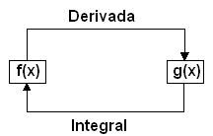

**Una función F(x) es una primitiva de otra función f dada, si la derivada de F(x) es f(x):**

F primitiva de f $↔$ F’(x) = f (x)

El proceso mediante el cual obtenemos una primitiva de una función f(x) se denomina integración.

Así como dada una función f(x) su función derivada es única, existen infinitas primitivas de una función. Todas las primitivas se diferencian por una constante. Así si F(x) es una primitiva de f(x) toda función de la forma G(x) = F(x) + K es también primitiva, ya que G’(x) = (F(x)+k)’ = F’(x) = f(x).

**La integral definida de una función f es el conjunto de todas las primitivas de f, y se representa por:**

$$\int{f\left(x\right)dx=F\left(x\right)+C}$$

Donde F(x) es una primitiva de f (x) y C es una constante (constante de integración).

El símbolo integral $∫$ siempre va acompañado del diferencial (dx), que nos indica sobre que variable se realiza la integral.

* + 1. PROPIEDADES DE LA INTEGRAL

Veamos las siguientes propiedades básicas para realizar las integrales:

* La integral de un número real por una función es igual al número por la integral de la función, es decir las constantes se pueden sacar fuera de la integral:
$$\int{k f\left(x\right)dx=}k\int{f\left(x\right)dx}$$

* La integral de la suma o diferencia de dos funciones es igual a la suma o diferencia de las integrales de dichas funciones:
  + 1. INTEGRALES INMEDIATAS

En primera instancia, es importante pensar que siempre se va a poder determinar la antiderivada empleando fórmulas, igual como se lo hacia en el calculo de derivadas.

* + - 1. Fórmulas estándares de Integrales

$$\int{dx=x+C}$$

$$\int{x^{n}dx=\frac{x^{n+1}}{n+1}+C} n≠-1$$

$$\int{\frac{1}{x}dx=\ln\left|x\right|+C}$$

$$\int{e^{x}dx=e^{x}+C}$$

$$\int{a^{x}dx=\frac{a^{x}}{\ln{a}}+C}$$

$$\int{sen x dx=-cos x+C}$$

$$\int{cos x dx=sen x+C}$$

$$\int{\sec^{2} x dx=tan x+C}$$

$$\int{\csc^{2} x dx=-cotan x+C}$$

$$\int{sec x.\tan{x} dx=sec x+C}$$

$$\int{csc x.cotan dx=-csc x+C}$$

$$\int{tan x dx=-\ln\left|\cos{x}\right|+C=\ln\left|\sec{x}\right|+C}$$

$$\int{sec x dx=\ln\left|\sec{x+\tan{x}}\right|+C}$$

$$\int{csc x dx=\ln\left|\csc{x-\operatorname{cotan}{x}}\right|+C}$$

$$\int{\frac{1}{\sqrt{a^{2}-x^{2}}} dx=arcsen\left(\frac{x}{a}\right)+C}$$

$$\int{\frac{1}{a^{2}+x^{2}} dx=\frac{1}{a}arctg\left(\frac{x}{a}\right)+C}$$

$$\int{senh x dx=cosh x+C}$$

$$\int{cosh x dx=senh x+C}$$

Las primeras fórmulas se las puede entender fácilmente de acuerdo a las formulas que se proporcionaron para derivadas.

EJEMPLO:

* + 1. INTEGRACION POR SUSTITUCION O CAMBIO DE VARIABLE

Cuando se presentan funciones compuestas, en las que ya no es posible una integración directa, puede ser que con un cambio de variable se transformen en integrales inmediatas.

En este caso las formulas de integrales se las puede observar no sólo para "x" sino para otra variable.

EJEMPLO:

$$\int{{(1-x)}^{30}dx}$$

No sería práctico obtener el desarrollo del binomio, porque el exponente es 30. Entonces, sería más conveniente si empleamos el cambio de variable t = 1- x.

Ahora sustituyendo resulta:

$$\int{t^{30}(-dx)}=-\int{t^{30}dx}=-\frac{t^{31}}{31}+C$$

Una vez integrado, reemplazando (t) se obtiene:

* + 1. INTEGRACION POR PARTES

Para el producto de funciones, tenemos: d (u.v) = u.dv + v.du

Despejando y tomando integral, resulta:

$$udv=d\left(uv\right)-vdu$$

$$\int{udv=\int{d\left(uv\right)-\int{vdu}}}$$

En definitiva, la formula que se emplea en integración por partes es:

$$\int{udv=uv-}\int{vdu}$$

EJEMPLO:

$$\int{\left(2x^{2}+3x-5\right)senx dx}$$

Haciendo $u=2x^{2}+3x-5$ y $dv=senx dx$

Entonces $du=\left(4x+3\right)dx$ y $v=\int{senx dx}=-\cos{x}$

Por lo tanto integrando tenemos:

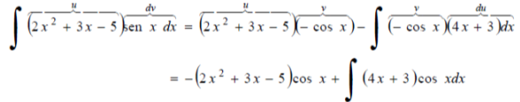

* + 1. INTEGRACIÓN DE FUNCIONES TRIGONOMETRICAS

Cuando se integran funciones trigonométricas que no sean directas, es necesario utilizar identidades trigonométricas. Se las ha clasificado de la siguiente manera:

***INTEGRALES DE LA FORMA***: $\int{{sen}^{n}xdx; \int{\cos^{n}xdx } }$

Para este caso se sugiere, lo siguiente:

Si "n" es **IMPAR** usar:

$${sen}^{2}x=1-\cos^{2}x$$

$$\cos^{2}x=1-{sen}^{2}x$$

Si "n" es **PAR** usar:

$${sen}^{2}x=\frac{1-cos2x}{2}$$

$$\cos^{2}x=\frac{1+cos2x}{2}$$

EJEMPLO:

$\int{{sen}^{3}xdx }$

Ahora usamos la regla para la potencia impar:

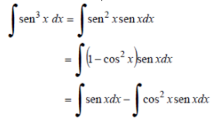

De esto último, la primera integral es directa y la segunda es por sustitución.

***INTEGRALES DE LA FORMA: $\int{{sen}^{m}x\cos^{n}xdx}$***

* Si (n) ó (m) son impares:

$$\int{{sen}^{3}x \cos^{-4}xdx}$$

Como el exponente de seno es impar, hacemos lo siguiente:

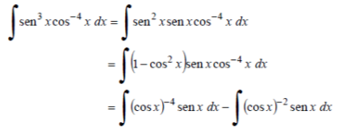

Ambas integrales se resuelven por sustitución. Haciendo cambio de variable

* Si (n) y (m) son pares:

$$\int{{sen}^{2}x \cos^{4}xdx}$$

Como ambos son pares, entonces:

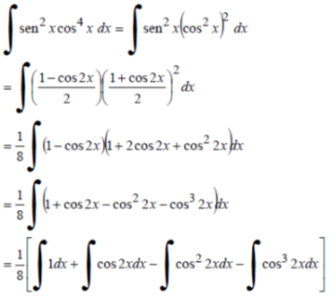

Las dos últimas integrales son trigonométricas

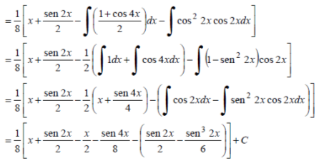

Finalmente tenemos:

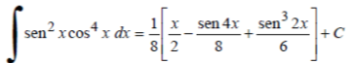

* + 1. INTEGRACIÓN POR SUSTITUCION TRIGONOMETRICA

Se trata ahora de convertir las integrales dadas en directas mediante una sustitución trigonométrica. Usualmente presenta la forma de radicales con suma o diferencia de cuadrados, en tal caso se recomienda:

Si tenemos $\sqrt{a^{2}-x^{2}}$ sustituir x = a (sen t)

Si tenemos $\sqrt{a^{2}+x^{2}}$ sustituir x = a (tan t)

Si tenemos $\sqrt{x^{2}-a^{2}}$ sustituir x = a (sec t)

EJEMPLO:

$\int{\frac{\sqrt{4-x^{2}}}{x^{2}}dx}$

En este caso hacemos x = 2 (sen t) entonces dx = 2 cos t dt. Reemplazando y resolviendo, resulta:

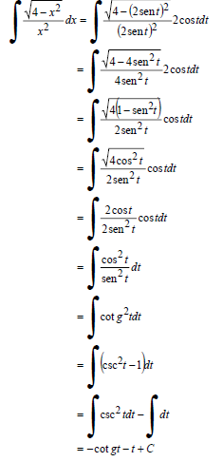

Ahora hay que regresar a una expresión en "*x*", para lo cual del cambio de variable tenemos: .

* + 1. INTEGRAL DEFINIDA

Dada *f(x)* una función continua y positiva en el intervalo *[a, b]*. Se define la integral definida, en el intervalo *[a, b],* como el área limitada por las rectas *x=a, x=b,* el eje OX y la gráfica de *f(x) y se nota:*

$$\int_{a}^{b}{f(x)dx}$$

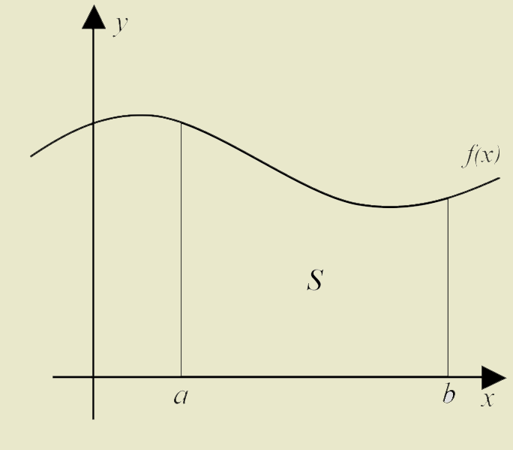

1. Representación de la función f(x), continua en el intervalo (a, b)

Donde:

**a** límite inferior de la integración.

**b** límite superior de la integración.

**f(x)** es el **integrando** o función a integrar .

**dx** es **diferencial de x**, e indica cuál es la variable de la función que se integra.

Cuando se calcula el valor de la integral definida se dice que se e valúa la integral.

La continuidad asegura que los límites en las tres definiciones existen y dan el mismo valor por eso podemos asegurar que el valor es el mismo independientemente de cómo elijamos los valores de x para evaluar la función (extremo derecho, extremo izquierdo o cualquier punto en cada subintervalo).

* + - 1. Propiedades

Dada *f(x)* una función continua y positiva en el intervalo *[a ,b].* Entonces se tiene:

$\int_{a}^{a}{f(x)dx}=0$

* Si *f(x)* es integrable en el intervalo *[a, b]* y *chttp://recursostic.educacion.es/descartes/web/materiales_didacticos/integral_definida_ejff/archivos/primer5.gif[a, b]* entonces:
$$\int_{a}^{b}{f\left(x\right)dx}=\int_{a}^{c}{f\left(x\right)dx}+\int_{c}^{b}{f\left(x\right)dx}$$

* Si *f* y *g* son dos funciones integrables en *[a, b]* entonces:
  + - 1. Teorema del valor medio de la integral

Si *f* es una función continua en *[a, b]*, entonces existe un chttp://recursostic.educacion.es/descartes/web/materiales_didacticos/integral_definida_ejff/archivos/primer5.gif[a, b] tal que:

* + - 1. Calculo Integrales Definidas

La técnica más básica para calcular integrales de una variable real se basa en el teorema fundamental del cálculo. Se procede de la siguiente forma:

1. Se escoge una función f(x) y un intervalo [a, b].

2. Se halla una primitiva de f, es decir, una función F tal que F' = f.

3. Se emplea el teorema fundamental del cálculo, suponiendo que ni el integrando ni la integral tienen singularidades en el camino de integración,

4. Por tanto, el valor de la integral es F(b) − F(a).

Frecuentemente, es necesario emplear una de las muchas técnicas que se han desarrollado para evaluar integrales. La mayoría de ellas transforman una integral en otra que se espera que sea más manejable. Entre estas técnicas destacan:

* Integración por cambio de variable
* Integración por partes
* Integración por sustitución trigonométrica
* Integración de fracciones parciales

Lo difícil de este proceso es el de encontrar una primitiva de f. En raras ocasiones es posible echar un vistazo a una función y escribir directamente su primitiva.

* + 1. APLICACIONES DE LA INTEGRAL

Existen muchos campos del conocimiento en que existen aplicaciones de la integral. Por la naturaleza de este concepto, puede aplicarse tanto en Geometría, en Física, en Economía e incluso en Biología.

Por sólo citar algunos ejemplos, a continuación se mencionan las aplicaciones más conocidas de la integral:

1. Hallar el área de regiones planas.

2. Obtener los volúmenes de sólidos de revolución.

3. Calcular volúmenes de sólidos con secciones conocidas.

4. Determinar la longitud de arco de una curva.

5. Examinar el comportamiento aleatorio de variables continuas (función de densidad probabilidad).

6. Conocer el valor promedio de una función.

7. Hallar momentos (fuerzas que ejercen ciertas masa con respecto a un punto) y centros de masa o centroide (el punto en que un objeto se equilibra horizontalmente).

8. Encontrar la presión ejercida por un fluido.

9. Calcular el trabajo realizado de mover un objeto de un punto a otro.

10. Obtener velocidades y aceleraciones de móviles.

11. Conocer el superávit del consumidor (cantidad de dinero ahorrado por los consumidores, al comprar un artículo a un precio dado).

12. Determinar el flujo sanguíneo (volumen de sangre que pasa por una sección transversal por unidad de tiempo) de una persona y su gasto cardiaco (volumen de sangre bombeado por el corazón por unidad de tiempo.

A continuación se profundiza en las primeras dos aplicaciones enlistadas.

* **CÁLCULO DE ÁREAS PLANAS**

Para calcular un área plana, se efectúa la siguiente metodología:

1. Se trazan las curvas que limitan el área que se desea conocer.

2. Se identifican los puntos en los que se cortan las curvas.

3. Se determina la zona de la que hay que calcular el área.

4. Se decide que variable conviene integrar

5. Se procede a integrar bajo los límites encontrados.

EJEMPLO:

Hallar el área limitada por las siguientes condiciones: Curva y  x2, el eje x y por las rectas x 1 y x  3.

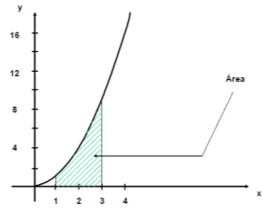



CAPITULO 3

* 1. CONCLUSIONES
* Se ha visto que el cálculo diferencial e integral se ocupa del estudio de los incrementos en las variables, pendientes de curvas, valores máximos y mínimos de funciones de la determinación de longitudes, áreas y volúmenes. Su uso es muy extenso, sobre todo en ciencias de ingeniería, ciencias naturales, económico administrativas y sociales.
* El cálculo diferencial se basa en la riqueza que esta presenta para usar representaciones visuales, por el uso frecuente de gráficas y por la gran cantidad de aplicaciones que se pueden considerar.
* En el tema de derivadas que se aborda tiene múltiples enfoques a lo largo de la historia. Algunos de estos enfoques responden al formalismo de la matemática moderna, a la evolución histórica del concepto de deriva y otros orientados más al aprendizaje de los estudiantes.
  1. RECOMENDACIONES
* Se recomienda efectuar una gran variedad de ejercicios de aplicación con las correspondientes ecuaciones matemáticas en los diferentes temas tratados en esta materia.
* Es conveniente el estudio de varias técnicas de análisis que pueden ser utilizadas en la solución de los ejercicios de derivadas e integrales, de manera a tener la oportunidad de familiarizarse con el mayor número de ellas.
* Es necesaria la realización de experiencias sencillas para la comprensión de conceptos en los contenidos que puedan ser demostrados.

REFERENCIAS BIBLIOGRAFICAS

* Swokowsky, Early, W. Calculo con geometría analítica. Grupo editorial Iberoamerica, 2da. Edición 1989.
* Stewart, James, Calculo, Conceptos y Contextos, Thompson, 1999.

**PAGINAS WEB:**

<http://www.mat.uson.mx/eduardo/calculo1/>

<http://exa.unne.edu.ar/investigacion/calculo2/public_html/bienvenida.htm>

**AUTOEVALUACION**

* Halle los valores de *x* que satisfacen la ecuación |*x* − 2| = 3*x* − 9.



Por lo tanto puesto que 11/4 no es mayor que 3 entonces: $\left\{x | \left|x-2\right|=3x-9\right\}=(7/2)$ Es el conjunto solución.

* Considere la función *f* (*x*) = *x2*  (ver figuras 1.10) y tome *a* = 2.

Conocer el comportamiento de la función en *x* = 2, es simplemente calcular *f* (2), que en este caso es *f* (2) = 22 = 4 ó sea 2 $∈$*Df*.



En la gráfica (a) a medida que *x* se acerca a 2 por su derecha, sus imágenes se van acercando a 4, lo que se suele expresar diciendo, que el límite de *f* (*x*) cuando *x* tiende a 2 por la derecha es 4 y se nota por: $\lim_{x→2+}f(x)$ = 4.

En forma análoga de la figura (*b*) a medida que *x* se acerca a 2 por su izquierda, sus imágenes se van acercando a 4, en este caso se dice que el límite de *f* (*x*) cuando *x* tiende a 2 por su izquierda es 4 y se nota por: $\lim_{x→2-}f(x)$ = 4.

* Sea $f\left(x\right)=\frac{1}{x}$ (ver figura)



Demostrar que: $\lim_{x→0+}\frac{1}{x}=+∞$

Equivale a verificar que dado *M* > 0, existe un  > 0 tal que si: 0 < *x* <  entonces 1/ *x* > *M*.

Para hallar este  , observe que:

1 / *x* > M 1 / M > *x* pues *x* > 0 y *M* > 0 y así  = 1 M.

Así si 0 < *x* <  = 1 / M *x* < 1/ M 1/ *x* > M es decir, *f* (*x*) > M.

$\lim_{x→2}\sqrt{x^{2}+2x+3}$

$$=\sqrt{\lim_{x→2}\left(x^{2}+2x+3\right)}$$

$$=\sqrt{4+4+3}=\sqrt{11}$$

* Sea $f\left(x\right)=\frac{1}{x^{2}+2x+3} encontrar f^{'}\left(x\right)$
$$f^{'}\left(x\right)=\frac{-(2x+2)}{{(x^{2}+2x+3)}^{2}}$$

* Hallar $f^{'}\left(x\right)$ si $f\left(x\right)=\frac{3-2x}{3+2x}$

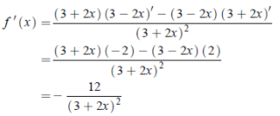

* Supóngase que se arroja una pelota hacia arriba desde lo alto de un edificio de altura 160 *mts* de tal forma que en un instante *t* se encuentra a una altura del piso. Hallar:

El espacio recorrido entre *t* = 2 y *t* = 3 segundos.

*s*(3) − *s*(2) = (−144 + 192 + 160) − (−64 + 128 + 160) = −16.

Velocidad promedio en este intervalo de tiempo

$$Velocidad promedio=\frac{s\left(3\right)-s(2)}{3-2}=-16\frac{m}{s}$$

La velocidad instantánea en *t* = 3 segundos.

$Velocidad instantanea= s^{'}\left(t\right)=-32t+64$ Luego esta en t = 3 seg es:

$$s^{'}\left(3\right)=-\left(32\right)\left(3\right)+64=-32\frac{m}{s}$$

La aceleración instantánea en *t* = 2 segundos.

$s^{''}=-32$ Luego ésta en el instante t =2 seg es: $s^{''}=-32\frac{m}{s^{2}}$

¿Cuándo alcanza su altura máxima y cuál es?

$s^{'}\left(t\right)=-32t+64=0$ O sea en t = 2 seg y esta es:

$s\left(2\right)=-16\left(4\right)+64\left(2\right)+160=224m.$

$\int{x^{2}dx=\frac{x^{2+1}}{2+1}+C=\frac{x^{3}}{3}+C}$

$\int{\frac{1}{\sqrt{x}}dx=\int{x^{-\frac{1}{2}}dx=\frac{x^{-\frac{1}{2}+1}}{-\frac{1}{2}+1}+C} }$

* Hallar el área limitada por las siguientes condiciones: Curva y  x2  x  , el eje x y por las rectas x  2 y x  6.

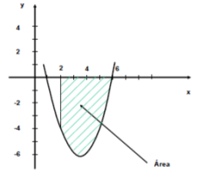

Por situarse debajo del eje de integración x, debe afectarse todo por un signo negativo.

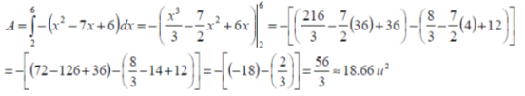

**LISTA PARA REVISAR POR SU PROPIA CUENTA EL VALOR DEL DOCUMENTO**

Antes de presentar su documento, por favor utilice esta página para determinar si su trabajo cumple con lo establecido por AIU. Si hay más que 2 elementos que no puede verificar adentro de su documento, entonces, por favor, haga las correcciones necesarias para ganar los créditos correspondientes.

* Yo tengo una página de cobertura similar al ejemplo de la página 89 o 90 del Suplemento.
* Yo incluí una tabla de contenidos con la página correspondiente para cada componente.
* Yo incluí un abstracto del documento (exclusivamente para la Tesis).
* Yo seguí el contorno propuesto en la página 91 o 97 del Suplemento con todos los títulos o casi.
* Yo usé referencias a través de todo el documento según el requisito de la página 92 del Suplemento.
* Mis referencias están en orden alfabético al final según el requisito de la página 92 del Suplemento.
* Cada referencia que mencioné en el texto se encuentra en mi lista o viceversa.
* Yo utilicé una ilustración clara y con detalles para defender mi punto de vista.
* Yo utilicé al final apéndices con gráficas y otros tipos de documentos de soporte.
* Yo utilicé varias tablas y estadísticas para aclarar mis ideas más científicamente.
* Yo tengo por lo menos 50 páginas de texto (15 en ciertos casos) salvo si me pidieron lo contrario.
* Cada sección de mi documento sigue una cierta lógica (1, 2,3…)
* Yo no utilicé caracteres extravagantes, dibujos o decoraciones.
* Yo utilicé un lenguaje sencillo, claro y accesible para todos.
* Yo utilicé Microsoft Word (u otro programa similar) para chequear y eliminar errores de ortografía.
* Yo utilicé Microsoft Word / u otro programa similar) para chequear y eliminar errores de gramática.
* Yo no violé ninguna ley de propiedad literaria al copiar materiales que pertenecen a otra gente.
* Yo afirmo por este medio que lo que estoy sometiendo es totalmente mi obra propia.

AURELIO RENE FLORES RON 20 – FEBRERO – 2013

**Firma del Estudiante Fecha**